目录

**一、文档修改记录** 4

**二、游戏疑难解答** 5

Q50：为什么耐久0还没有攻破城池？空白城池怎么占领？为什么空白城池部队又出现？ 5

Q49：怎么选择人物？怎么批量选择按钮？ 5

Q48：内政点了人物，没有效果？ 5

Q47：没有部队，按钮是灰色 5

Q46：280剧本进去人物都死了 5

Q45：音乐音效怎么关闭或者调低 5

Q44：游戏入门难，不会玩 5

Q43：游戏无法运行？缺少运行库。 5

Q42：如何更改扩建条件 5

Q41：为什么无法说服武将？ 6

Q40：新版如何关闭禁仕期？ 6

Q39：什么是厌恶关系，厌恶后关系能否改善 6

Q38：新版部队断粮后有什么负面影响？ 6

Q36：势力都城及所辖城池如何修改？ 6

Q35：势力的名称（城池上的旗帜名称）如何 6

Q34：新版势力的颜色如何修改？ 6

Q33：新版武将的特技如何修改？ 6

Q32：新版武将的技能如何修改？ 7

Q31：新版武将的称号如何修改？ 7

Q30：新版兵种的可编制数量如何修改？ 7

Q29：如何用剧本修改器修改剧本及存档？ 7

Q28：新版的存档在哪？ 7

Q27：新版的剧本修改器在哪？ 7

Q26：如何修改赐婚所消耗的资金 7

Q25：快捷键有哪些？ 8

Q24：为什么占城后没有部队？ 8

Q23：为什么占城后没有钱粮？ 8

Q22：如何修改赐婚的相性差 8

Q20：容许势力合并 8

Q19：陆上部队直接下水 8

Q18：武将有可能独立 8

Q17：年龄影响能力 8

Q16：年龄有效 8

Q15：武将有可能在单挑中死亡 9

Q14：部队速率有效开启区别 9

Q13：出仕相性考虑有效开关的区别 9

Q12：粮道系统开启的区别 9

Q11：如何触发围攻 9

Q10：如何取消埋伏 9

Q9：如何多选武将 9

Q8：如何进入电脑观战模式 9

Q7：单挑时部队里谁出场 10

Q6：如何获得资金及粮食收入？ 10

Q5：游戏中的❓问号有什么用 10

Q4：如何多选部队？ 10

Q3：单挑演示时如何快进？（新版暂无此功能） 10

Q2：没有兵役人口无法征兵？ 10

Q1：如何进贡？ 10

**三、游戏入门教程** 11

一）、设计理念 11

二）、模式内容 11

三）、特色玩法 15

**四、游戏基础教程** 24

一）设置篇-量身自定 24

二）内政篇-励精图治 33

三）军事篇-志在天下 41

四）兵种篇-三军不易得 46

五）攻城篇-攻城系统及实战技巧 49

六）策略篇-上兵伐谋 55

七）相性篇-武将相性及仕官倾向 58

七）外交篇-合纵连横 60

# 一、文档修改记录

一世恋编辑于2019.4.2

# 二、游戏疑难解答

Q50：为什么耐久0还没有攻破城池？空白城池怎么占领？为什么空白城池部队又出现？

1、游戏有迷雾系统，情报也有高低区别，情报不准确。如果耐久右侧有↑的符号，说明还有耐久，继续打就行。空白城池也有敌人部队，需要打耐久为0且周围没有部队，把部队移动到城池上，点击占领。空白城池部队发完后如果周围事业没有部队，会刷新新部队。所以打空白城池要一鼓作气不能撤退

-----------------------------------------------------------------------------

Q49：怎么选择人物？怎么批量选择按钮？

1、按钮需要点击左面的复选框，按住往下拉会批量选择

--------------------------------------------------------------------------------

Q48：内政点了人物，没有效果？

1、游戏是回合制，点了需要鼠标右键进行任何天数，会自动增长数值。也可以左下角点击选择进行天数。

---------------------------------------------------------------------------------

Q47：没有部队，按钮是灰色

1、部队需要新建，补充，训练才可以形成战斗力。出征需要选择武将。

-------------------------------------------------------------------------------

Q46：280剧本进去人物都死了

1、非史实剧本，在进去时候需要选择年龄无效。

--------------------------------------------------------------------------------

Q45：音乐音效怎么关闭或者调低

1、在游戏刚进去时候第三个按钮，可以调整音乐音量。游戏进去开始玩时候，也可以鼠标右键关闭音乐音效

--------------------------------------------------------------------------------

Q44：游戏入门难，不会玩

1、本社区里有入门指南，www.zhsan.com论坛有大量教程和战报，QQ群也可以随时问。

--------------------------------------------------------------------------------

Q43：游戏无法运行？缺少运行库。

1、先在控制面板-程序-打开或关闭windows功能里，勾选Microsoft.NETframework 4.6，需重启才能生效。大部分的电脑系统均默认开启。

----------------------------------------------------------------------------------

Q42：如何更改扩建条件

剧本编辑器打开GameData下的GameParameters.xml找到ExpandConditions="2261 2100 2110 2120 2130 2140 2150" 修改，比如2261指的是建筑人口超过150000

----------------------------------------------------------------------------------

Q41：为什么无法说服武将？

1、说服本身就存在失败几率，必成功情况较少。

2、禁仕期的存在，详见Q40

3、相性与仕官倾向有效的情况下，武将与君主的相性差超过仕官倾向考虑范围 4、武将厌恶君主，或者设置有禁止仕官势力。 5、异族势力只能招低義理武將。

----------------------------------------------------------------------------------

Q40：新版如何关闭禁仕期？

新版选择剧本后，进入游戏设置选项，点击人物选项卡，最后的禁仕天数乘数选择0即可关闭。否则，刚被灭勢力的在野武將有禁仕期，在此期间无法被说服，期限长短與義理有關，最長好像是一年多些。親愛武將/配偶/義兄親自去，可以无视禁仕期，此条未测试。

----------------------------------------------------------------------------------

Q39：什么是厌恶关系，厌恶后关系能否改善

-500以上的为厌恶关系，没法再改善，只会更加厌恶。

----------------------------------------------------------------------------------

Q38：新版部队断粮后有什么负面影响？

每天減少當前兵力的10%，并减少士气战意。

----------------------------------------------------------------------------------

Q**37：势力君主及储君如何修改？**

首先打开武将表，查找到对应武将的ID。然后打开势力表进行修改，LeaderID栏为君主，PrinceID栏为储君，分别在对应栏填入对应武将的ID。

----------------------------------------------------------------------------------

Q36：势力都城及所辖城池如何修改？

首先打开建筑表，查找对应城池的ID（编号），然后打开势力表，都城是修改CapitalID栏，填入城池的ID号；势力城池的修改同理，修改Architecturestring栏，多个城池的ID中间用空格隔开。

---------------------------------------------------------------------------------

Q35：势力的名称（城池上的旗帜名称）如何

打开势力表，修改Name栏，但游戏中城池上的旗帜名称只能显示一个字，比如势力名称为曹魏，但旗子上仍然只会显示曹一个字。

----------------------------------------------------------------------------------

Q34：新版势力的颜色如何修改？

打开势力表，修改ColorIndex栏，但具体某一数字代表的是什么颜色，只能在游戏中自己对应了。

----------------------------------------------------------------------------------

Q33：新版武将的特技如何修改？

首先打开特技表，查找对应特技的ID。然后打开武将表，找到想要修改的武将，点击后，该栏高亮。向右移动找到StunsString列，点击对应的表格，然后填入特技的ID，多个特技中间用空格隔开。

----------------------------------------------------------------------------------

Q32：新版武将的技能如何修改？

首先打开技能表，查找对应技能的ID。然后打开武将表，找到想要修改的武将，点击后该栏高亮。向右移动找到SkillsString列，点击对应的表格，然后填入技能的ID，多个技能中间用空格隔开。

----------------------------------------------------------------------------------

Q31：新版武将的称号如何修改？

首先打开称号表，查找对应称号的ID。然后打开武将表，找到想要修改的武将，点击后，该栏高亮。向右移动找到RealTitlesString列，点击对应的表格，然后填入称号的ID，多个称号中间用空格隔开。

----------------------------------------------------------------------------------

Q30：新版兵种的可编制数量如何修改？

比方说虎豹骑的编制上限是1队，但我想编制2队。可以打开存档或剧本的兵种表，找到虎豹骑后点击，该行显示高亮，右移动找到recruitlimit列，将对应表格内的数字1改为2。 记得保存。

----------------------------------------------------------------------------------

Q29：如何用剧本修改器修改剧本及存档？

打开剧本编辑器后：点击档案——读取剧本 然后选择要修改的剧本或者存档。 读取成功后，进行修改。 修改完成后，可以点击档案——储存剧本；也可以按快捷键：ctrl+s 然后点击一下对应修改的存档或剧本，然后点击保存。（新版存档修改有问题，需要完善）

----------------------------------------------------------------------------------

Q28：新版的存档在哪？

在我的文档里面，如果没有修改过文件路径的话，在C盘。重点找到WorldOfTheThreeKingdoms，即中华三国志的英文名称。比如C:%usersDELLDocumentsWorldOfTheThreeKingdomsSave。Save01.json即第一个存档。以此类推。

----------------------------------------------------------------------------------

Q27：新版的剧本修改器在哪？

新版剧本修改器位于游戏根目录下，名称叫做WorldOfTheThreeKingdomsEditor.exe，双击就可以打开。

----------------------------------------------------------------------------------

Q26：如何修改赐婚所消耗的资金

用编辑器打开存档的GameParameters表里的的MakeMarriageCost 默认为8W 对电脑和己方均有效，谨慎修改。

----------------------------------------------------------------------------------

Q25：快捷键有哪些？

游戏目录下有个Shortcut文本里面有详细记载，一般用的比较多的是：数字盘1-9 - 进行一天至九天，数字盘0 - 进行十天 F1 进行三十天 F2 进行六十天 F3 进行九十天 空格 暂停/继续进行 W - 开关网格 L - 显示建筑连结

----------------------------------------------------------------------------------

Q24：为什么占城后没有部队？

如果不是势力最后一城，且城破的回合就站上城墙，电脑会解算城中部队。

---------------------------------------------------------------------------------

Q23：为什么占城后没有钱粮？

如果不是城破的回合站上城墙，电脑会转移走钱粮。如果是该势力最后一城，无法转移，也只能保留1/10的钱粮。

----------------------------------------------------------------------------------

Q22：如何修改赐婚的相性差

打开存档的GameParameters表里的的MakeMarrigeIdealLimit 默认为5，修改为75则无限制。

----------------------------------------------------------------------------------

Q20：容许势力合并

开启后，当两势力为友好关系时（即外交度高于300），而其中一个势力的君主死亡且在沒有族人的情況下，该势力会合并至另一势力。 关闭后，不会发生。

----------------------------------------------------------------------------------

Q19：陆上部队直接下水

开启后，路上部队遇水后自动切换运兵船。 关闭后，路上部队必须要从港口才能下水。电脑AI在对岸没有城池的话，不会渡河攻击。请勿关闭，是因为电脑水军AI不完善，会很坑。

----------------------------------------------------------------------------------

Q18：武将有可能独立

开启后，设定可以新建势力的武将跟己方君主不同城时会一定几率发生叛乱独立；在野时在空城也有几率自立。 关闭后，不会发生叛乱独立和自立。

----------------------------------------------------------------------------------

Q17：年龄影响能力

开启后，武将能力受年龄影响，年老时能力衰减，如是刚生出的小孩，11岁才有称号，完全成长需要15年。 关闭后，武将能力不受年龄影响。

----------------------------------------------------------------------------------

Q16：年龄有效

开启后，年龄有效，人物会在达到死亡年龄时自然死亡；没有确切死亡年龄的人物将會以其本身的屬性確定假定死亡年；另后宫只能纳16-50岁的人为妃子；武将年龄差太大、太幼、太老的无法结婚和结拜。关闭后，年龄为无效，人物不会自然死亡，不会受到任何有关年龄的限制。

----------------------------------------------------------------------------------

Q15：武将有可能在单挑中死亡

旧版情况如下：开启后，且在开启单挑演示的情况下，武将触发单挑事件中的被斩首、刺中要害、斩杀等事件时会死亡。 关闭后，即使单挑显示结果为该武将被斩杀死亡，但实际结果仅为该武将单挑失败。

----------------------------------------------------------------------------------

Q14：部队速率有效开启区别

开启后，速率高的部队将优先行动。部队行动速率＝兵种本身行动速率×士气÷士气上限。关闭后，部队速率的设定无效。任何情况下部队都会按照随机顺序行动（仅楼主推测）。

----------------------------------------------------------------------------------

Q13：出仕相性考虑有效开关的区别

开启后，相性和出仕相性考虑的设定有效，意味着相性与君主不合的武将是难以招到的。人物在野时，相性接近的人物会主动移动到目标势力的都城；那些非常挑剔势力相性的人物在有合适势力存在的情况下，不会被其他势力招揽。关闭后，相性和出仕相性考虑的设定就是无效的。

----------------------------------------------------------------------------------

Q12：粮道系统开启的区别

粮道系统是中三独创特色之一，中三原作者clip_on的创新之作。 开启后，进攻之前需要设计并疏通粮道，城池通过粮道向部队供应粮草，很好的体现了了兵马未动，粮草先行。 关闭后，出征部队的粮草自动由出发城池补给，城池菜单的粮道按钮也不可用。 另外两者在己方其他建筑的视野范围内均会自动补充粮草。

----------------------------------------------------------------------------------

Q11：如何触发围攻

必须有3支（含3）以上部队同时与敌方该部队接壤，满足条件这些接壤部队（该部队周围8格）中至少3支部队可以攻击到该支部队。 一但满足条件，外围可攻击到此部队的攻击都有机率触发围攻。——月落武将测试

----------------------------------------------------------------------------------

Q10：如何取消埋伏

就是点取部队后，选攻击，然后右键取消。

----------------------------------------------------------------------------------

Q9：如何多选武将

在各种武将选择界面：按住鼠标左键不动，然后一直往下移动可进行拖曳多选。

----------------------------------------------------------------------------------

Q8：如何进入电脑观战模式

在剧本的的势力列表。如果没有选择势力的话，会进入电脑演示模式，你可以观战。

----------------------------------------------------------------------------------

Q7：单挑时部队里谁出场

单挑时，按部队里武力最高出场。

----------------------------------------------------------------------------------

Q6：如何获得资金及粮食收入？

每月1日可以获得的资金收入、军粮收入。

----------------------------------------------------------------------------------

Q5：游戏中的❓问号有什么用

将鼠标移动到每一项后面时，会出现一个小问号，点击一下都会出现该项的具体情况介绍。如点击农业的小问号，出现农业的详细介绍。

----------------------------------------------------------------------------------

Q4：如何多选部队？

大地图作战时，可以用鼠标拖曳多选部队，然后鼠标左键点击需要移动的位置。

----------------------------------------------------------------------------------

Q3：单挑演示时如何快进？（新版暂无此功能）

按键盘右方向键可→以快进。

----------------------------------------------------------------------------------

Q2：没有兵役人口无法征兵？

旧版本：每季1号，兵役人口才会增加。即春：3月1日、夏：6月1日、秋：9月1日、冬：12月1日。 新版本：会每天增加。

----------------------------------------------------------------------------------

Q1：如何进贡？

每年只有3月份才能进贡。

# 三、游戏入门教程

一）、设计理念

中三在设计过程中注重以下几个理念：

1. 游戏力求简单而玩法丰富，设计多种系统，但每种系统尽量简单。

2. 游戏侧重战争，兼顾内政，力争表现战争的激烈性和趣味性。

3. 设计时既考虑游戏的真实性，也考虑游戏的趣味性，当真实性和趣味性相冲突时以趣味性为主。

4. 兵不在多而在精。兵力资源是有限的，依靠更精锐的兵种才能在战争中取胜。特种兵是这种理念的一个深化。

5. 兵马未动、粮草先行。注重粮草的重要性，力图制造整体不缺粮，但局部缺粮的紧张局面，设计粮道系统以体现。

6. 高筑墙、广积粮、缓称王。注重城防的重要性，在城防被攻破之前弓兵以外的其 他兵种打不到城内部队，城防被攻破才有可能占领城池。

二）、模式内容

**1、场景模式**

中三采用大地图模式，所有游戏内容在同一张地图中进行。游戏中包含地图烟幕，玩家需要进行情报、侦查等命令才可获取相关信息。

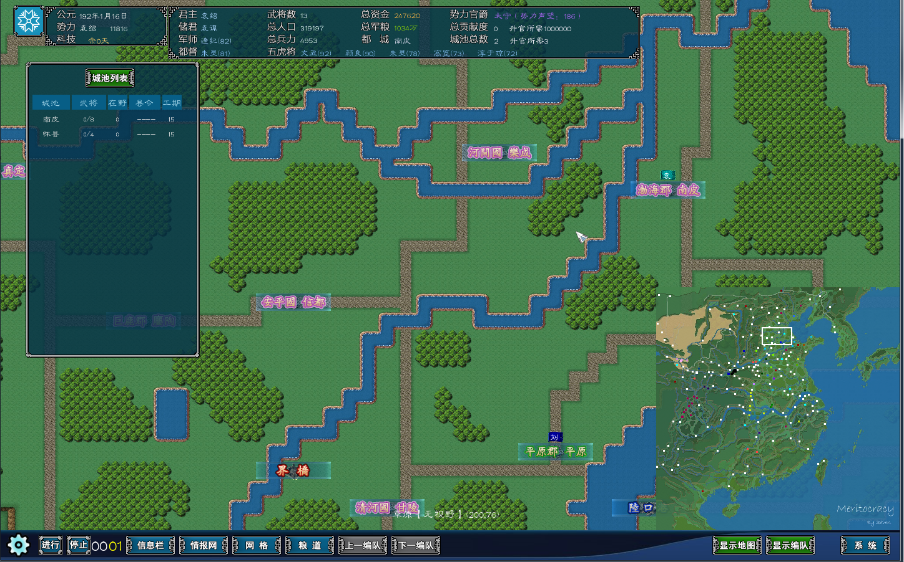

**2、地图地形**

全国地图，地形地貌尽量按照实际地形制作，城池、关隘和战略据点都非常齐全，希望玩家在游玩的过程中，也能了解最基本的三国地理知识。中三把大地图分成300*300个格子，每个格子看做不同的地形，包括平原、草地、山地、峻岭、沙漠、森林、湿地、河流等，地形也影响各兵种的行军速度和攻防能力。

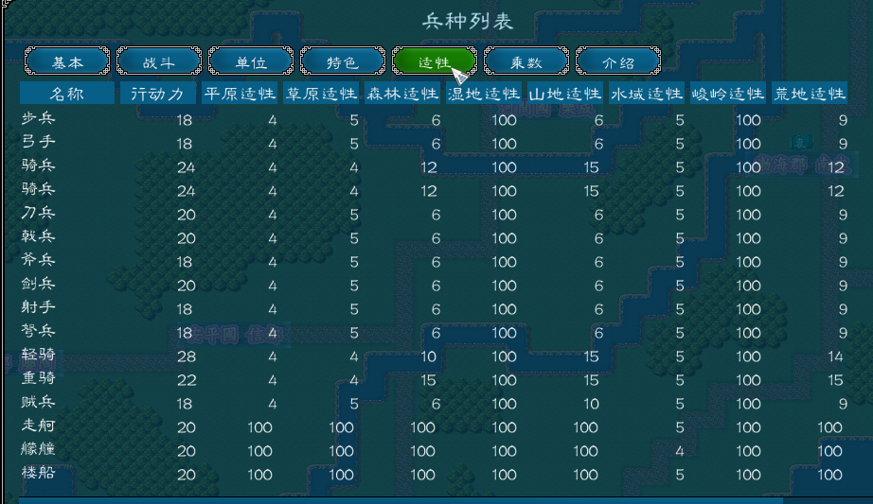

**3、战斗模式**

中三采用的是以回合制为基础的半即时模式。某回合（即某天）中，各个部队设定好本回合的行动方针，然后在游戏进行时各部队按一定顺序执行本回合的行动。战斗中，各部队将可使用不同的战法和计略，触发各种状态，还有可能引发单挑、论战和各种事件。

**4、控制方式**

玩家主要以鼠标操作游戏，执行各种命令。用鼠标中键的滚轮可以放大缩小游戏画面。与数字直接相关的命令也可以使用键盘快捷键，比如输入数字和运行天数（键盘上方数字1---0这10个按键分别代表运行1到10天，而F1,F2,F3分别代表运行一个月，两个月和三个月。空格键可以控制开始运行或暂停运行。）选择人物和部队时，均可进行拖曳多选。

**5、帮助**

游戏中大多数左键的菜单操作包含一个帮助按钮，帮助玩家更快的上手和理解本游戏。

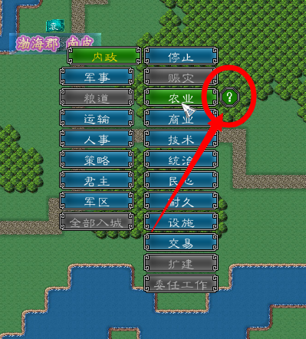

**6、设置**

为了照顾不同口味的玩家，给玩家更多的选择和自由度，中三大部分的功能都做成了可选，供玩家根据自己的喜欢自行设定。

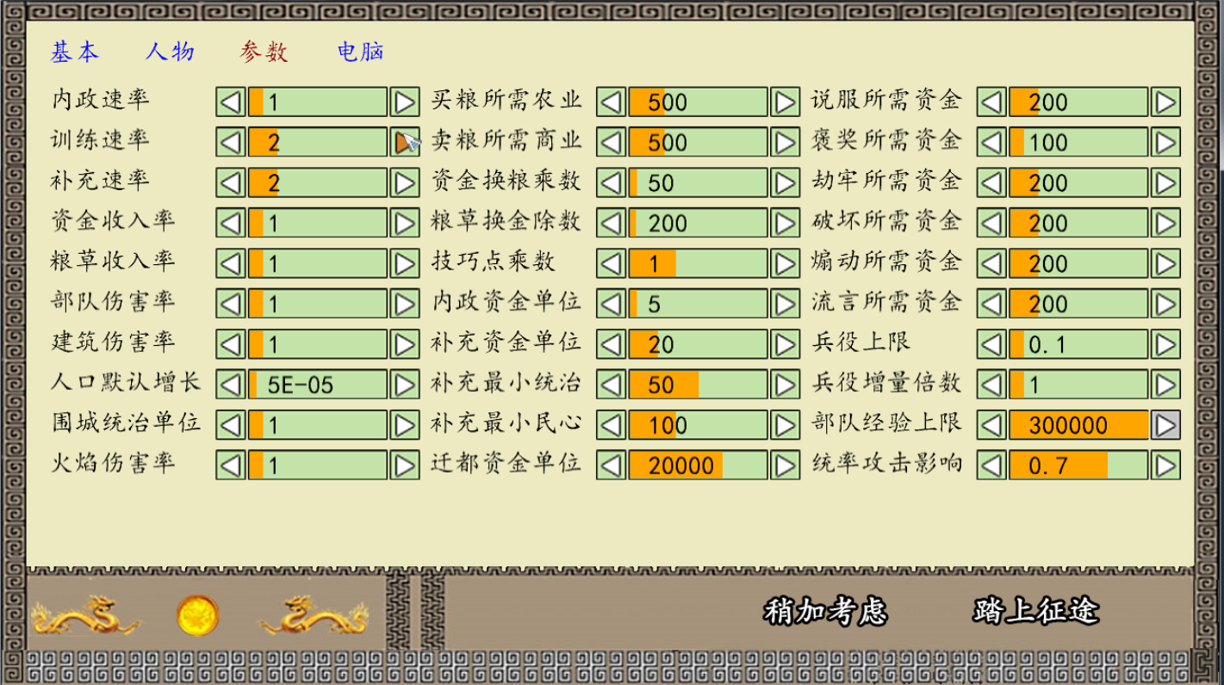

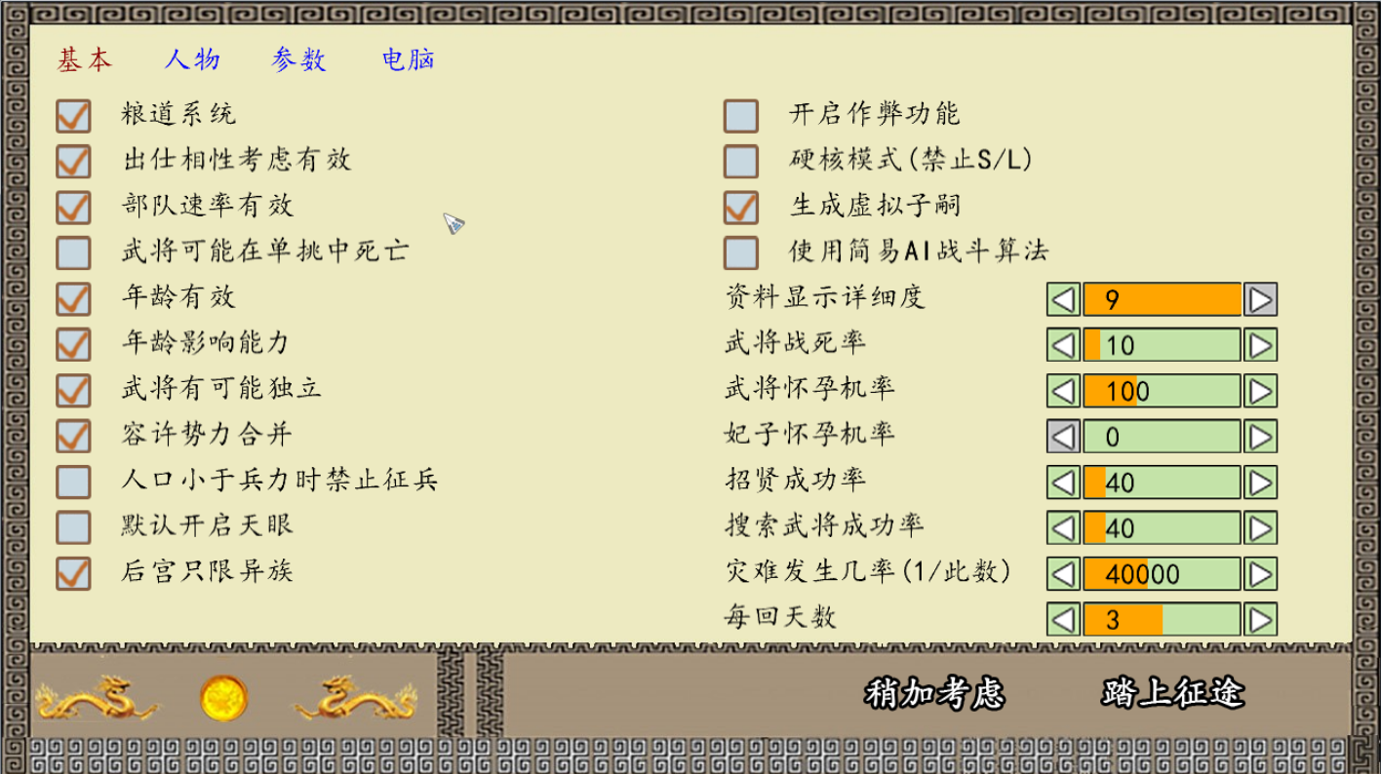 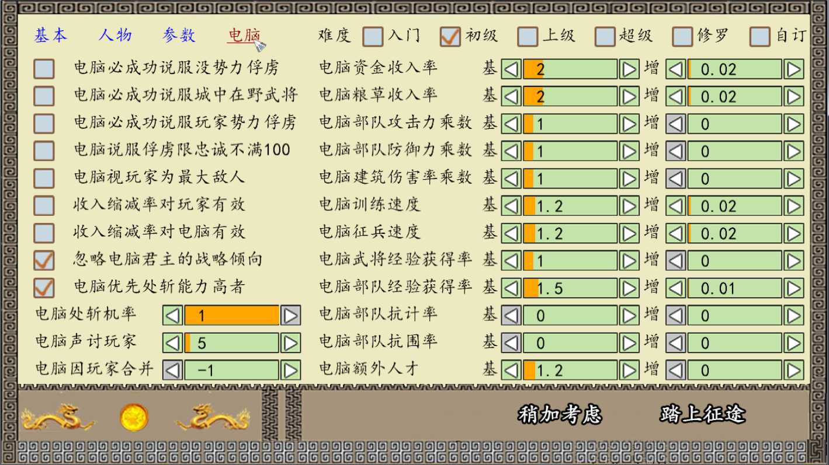 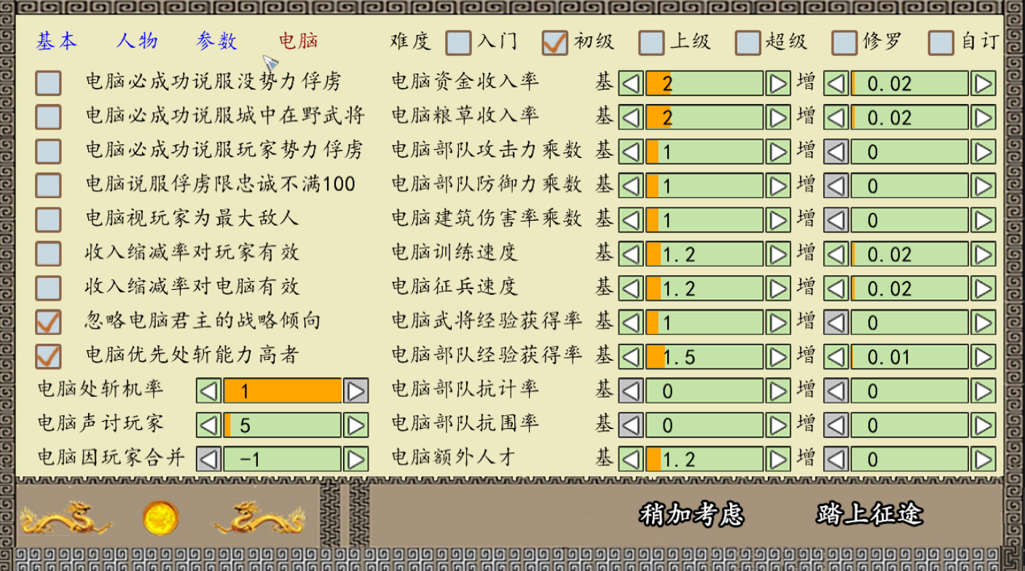

三） 、特色玩法

1. 人物系统

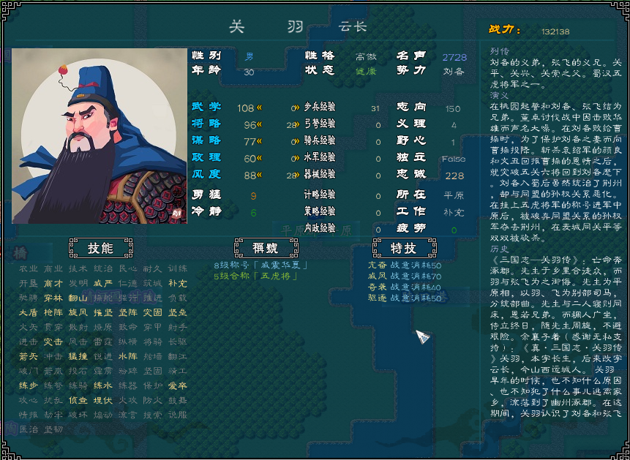

**（1）人物能力**

人物的主要属性包括：

五围：武勇，统率，智谋，政 治，魅力。

勇猛度和冷静度：体现人物的个性，影响主要在战斗中体现。

性格：当前的性格分为六种，影响人物的各种行为，主要是影响到单挑和论战的发动判断和部队智谋等数据。

技能：技能影响到游戏方方面面，决定了各个人物的功用。部分人物拥有专属技能。

称号：称号是对人物的总体评价，体现一个人物的特性。部分人物拥有专属称号，如关羽的威震华夏，出自《三国志》： “二十四年，先主为汉中王，拜羽为前将军，假节钺。是岁，羽率众攻曹仁于樊。曹公遣于禁助仁。秋，大霖雨，汉水泛溢，羽放水，禁所督七军皆没。禁降羽，羽又斩将军庞德。梁、郏、陆浑群盗或遥受羽印号，为之支党，羽威震华夏，曹公议徙许都以避其锐。”

特技：武将战斗方面的特殊技能。

**（2）人物管理**

游戏中，人物达到剧本设定的登场年才会出场，也会随即生成一些在野武将。玩家可以说服在野人物，也可以说服其 他势力忠诚度较低的俘虏或将领。被俘虏的将领可花费资金赎回，也可以劫狱。部队的攻击力越高越容易俘获敌将。某势力被消灭时，其所属人物将全部变为所在城池的在野人物，这也是招募他们的最好时机。每个人物都拥有一个仕官相性考虑的属性，本属性决定了人物在野时的仕官倾向，相性接近的人物会主动移动到目标势力的都城；那些非常挑剔势力相性的人物在有合适势力存在的情况下，不会被其 他势力招揽。

**（3）人物死亡**

游戏中人物会战死、单挑死亡、被俘虏斩首，也有自然死亡。没有确切死亡年龄的人物将在80岁之后有几率死亡。像袁绍这种由于兵败而郁郁而终的，在袁绍军发展形势一片大好时不会死亡；反之，如果把袁绍逼入濒临灭亡的境地，他就会有几率病死。

**（4）人物成长**

人物的五维值有相应的经验，每1000点经验可以增加1点能力值，最多增加10点。技能、称号和特技都有相应的学习条件，达到条件可以学习。也有一些称号是天生的，无法学习。

**（5）人物关系**

游戏中人物之间有关系值，同城时，关系会以相性调整，相性差大，关系正数时愈快降至0，闗系负数愈难升至0(以至不断下降)。不在同城时，以个人义理调整关系，义理高，关系偏向增加。关系值达到一定程度时，可以出发结义、结婚事件。义兄弟同队时，有能力加成。

**2、内政系统**

玩家可以派遣将领执行各种工作，提高城池的内政值，不同的内政有不同的效果。城池处于战斗状态时，其各项内政数值和人口增长率会自动下降。

（1）农业，增加粮草和人口；受季节变化。只有夏秋能获得完全收入，春季60%，冬季只有30%的收入；粮草储存会自然消耗。

（2）商业，增加资金和人口。

（3）技术。建造设施、编制部队等都需要相应的技术要求，否则无法建设和编制；城池每天向势力提供等于五分之一技术值的技巧点，技巧点可用来研发势力技巧；每50点技巧值为出征部队提供一点额外的基础攻防。

…………

**3、人口、兵役与伤兵系统**

（1）不同城池的人口基数是不同的，根据史实及游戏性综合考虑。

（2）人口根据增长率每天变化的，人口增长率为负值时，人口会减少。民心过低的城池，人口会向周边城池迁移。人口越多，粮草、资金收入越高。

（3）补充部队需要消耗兵役人口，而兵役人口是人口的一部分。第一天会按总人口比例增长，最多不能超过该城市的10%。征兵会减少兵役人口，总人口也会随之减少。

（4)伤兵转化：某部队被消灭后，伤兵的一半将化作人口，迁移到消灭该部队的部队的出发城池；如果某部队由于士气降为0而瓦解或被野火击溃，伤病的一半人口将返回其出发城池。

**4、城池系统**

**（1）城池特色**

游戏中的城池分为不同的种类，以及大、中、小三种规模，外形、空间容量、收益等各不相同，可以在城内兴建各种不同的设施，以完善城池的功能。有的城池还有自己的特色，还有的城池可以新编特种兵。每个州的州治所可以提升本州友方的收入（并降低敌方的收入）；每个地区的核心城池可以提升本地区友方的部队战力（并降低敌方部队的战力）；战略要冲则易守难攻，并且影响周边城池的统治度。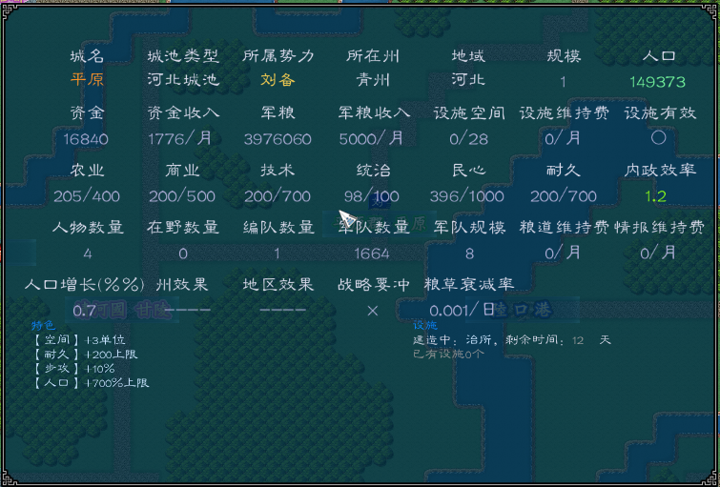

**（2）设施系统**

游戏中提供了多种设施可以建造，每种设施各有不同的功能，占用空间和建造时间也各不相同，以给城池增加各种不同的功能。

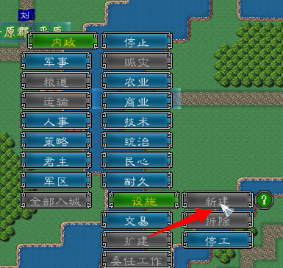

**5、攻城与围城系统**

（1）建筑的耐久=城防，耐久大于0时，除了具有凌空攻击的兵种外，其 他部队无法攻击城内部队，部分兵种和武将在守城时还有能力加成。

（2）城池反击能力。据点能够反击远程兵种之外的兵种攻击。耐久越高，据点反击能力越强；民心越高，据点的反击能力越强。

（3）统治与耐久强度。统治越高，城市耐久强度越大，耐久就越不容易下降；反之亦然。

注意势力都城的耐久强度是加倍的，很耐抗。统治为0的的情况下，再多的耐久都没什么用，等于是纸糊的城墙。

（4）围城系统。如果建筑邻接区域被超出建筑规模的多个非友军占据，则建筑被包围。

如果城市处于包围状态，统治会每天下降。

**6、兵种系统**

中三的兵种设置分为五大类：步兵(戟兵)，弩兵（弓兵），骑兵（弓骑），水军，器械。玩家可以选择一个兵种进行编队的新建，并对该编队进行补充和训练工作，然后可由将领带领出战。兵种在战斗中可以获取经验，经验可以提升部队的能力，也可以升级成更高级兵种。除了基本兵种之外，游戏中还设置了很多特殊兵种，如青州兵，丹阳兵，陷阵营，虎豹骑，白耳兵，白马义从，无当飞军等等。

**几个特色：**

**1、超140种丰富、特色、可升级的兵种系统，各具特色！**

兵种升级系统：基础步兵、骑兵、弓兵均可多次升级，每次升级均有更多更高级的兵种树，升级后有50余种不同高级兵种！

城池专属兵种：除基础步兵外，有20种城池专属兵种，攻下城池就有新编权限！

人物专属兵种：有33种人物、势力特色兵种，招募这些人物即可获得特色兵种，你有黄月英，就有机关木人！

科技专属兵种：23种科技兵种，完成科技即可获得！

**2、150余种部队事件，不同关系人物在一起战斗，随机触发增益事件！**

**3、部队的攻击力与防御力，**受武将、部队人数、地形、科技、士气、出发城池等多种因素的影响，志军从来不简单！

**4、军队追踪：**当将领一直带领一直部队时，信任度会逐渐增加，达1000时该武将会变成该编队的追随将领！



**7、野战系统**

（1）士气与部队速率。部队行动速率＝兵种本身行动速率×士气÷士气上限，部队速率高的部队将优先行动。每减少10点士气，行动速率降低10%，士气低了的部队将处于被动挨打的状态。

（2）战意：战斗中释放计略、战法、特技释放需要消耗战意。

（3）适性：每个兵种都有不同的行动力，适性就是部队每走一步减少的行动力，不同的兵种在不同的地形会不同。

（4）乘数：不同的兵种在不同的地形攻击和防御的加成倍数。

（5）疲劳：部队在外时疲累度也会上升，在城内时疲累度下降。疲累度>30时，战力开始下降。可以在开始设置选择开启与否。

（6）埋伏与侦查：而森林和山地可以埋伏，而侦查可以探测到伏兵。

（7）单挑系统：战斗会一定几率触发单挑，根据双方武将的属性、性格会有不同的结果，目前单挑已经实现了生擒、说服、斩杀、体力不支、逃跑等事件。

**8、粮道系统/补给系统（新版暂无）**

**（1）粮道系统：**兵马未动，粮草先行。为了体现粮草的重要性，在进攻之前需要设计并疏通粮道，以从出发地点向部队供应粮草。粮道需要金钱维持，部队一旦断粮，其战斗力会迅速减弱。建筑视野范围内自动补充粮草，防守和转移部队时不需要建粮道。

**（2）补给系统：**有些玩家觉得粮道系统比较繁琐，所以简化了这个补给系统。部队的粮草由出发的城池供给，作战时如果城里粮草消耗完部队就会缺粮，需要从其 他城池运来。除出发城池外，在其它己方建筑的视野范围内也会自动补充粮草。

**9、科技系统**

势力可以研发各种科技，以增强本势力实力。研发的条件之一是声望，而声望上限又由官职决定，升官的条件之一又是城池数，这样形成完整的发展环。AI势力会选择对自己有利的科技。部分势力拥有独有的特色科技。

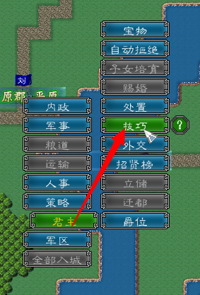 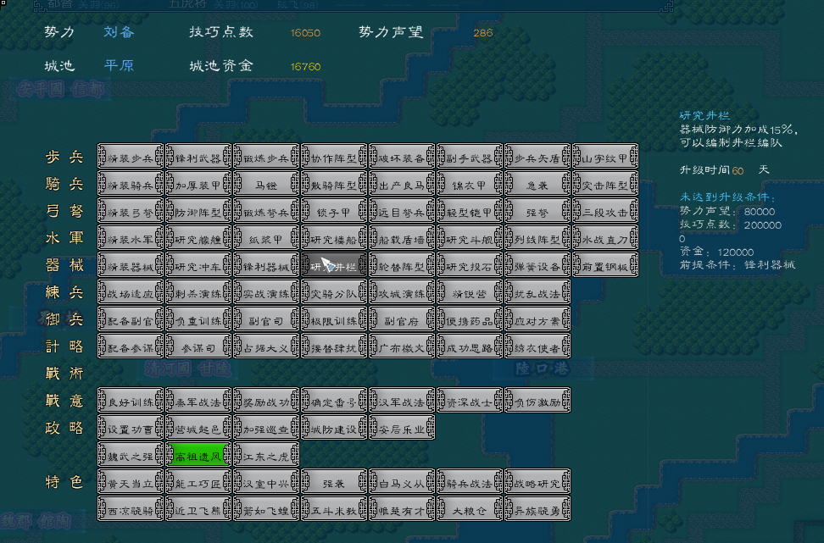

**10、外交系统**

各种不友好的举动，比如破坏城池，说服人物和占领周边建筑将降低势力间的关系值，而提高外交关系的手段暂时还很少，只有主动释放俘虏或攻击某势力的敌人可以提高外交关系。和某势力交战时，与******势力的外交关系也会相应变化。

关系值越低则说明关系越恶劣，关系值大于等于0即为中立势力，关系值大于等于300则为友好势力。某君主死亡时，如果没有合适的继承人，将把势力委托给关系最好的友好势力。例如在194群雄割据剧本中，陶谦死后，刘备会接管徐州。如果玩家想要选择刘备又不想接管徐州，可以选择关闭人物自然死亡选项或者游戏一开始就和陶谦军断交。

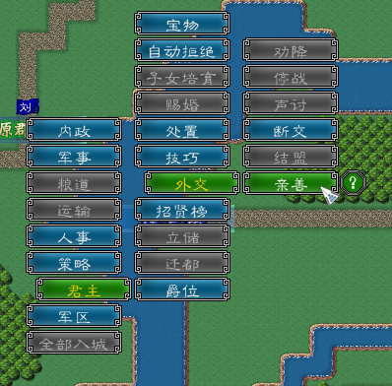 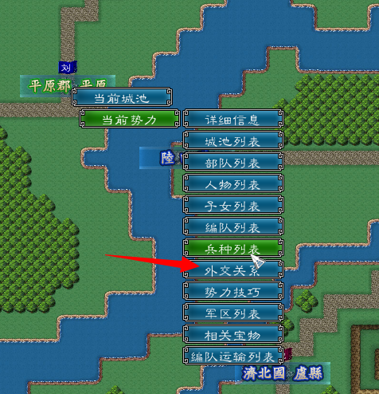

**11、策略系统**

游戏中的策略包括情报，破坏，煽动，流言，搜索等。情报，即获取地区任一特定区域的信息；劫牢救出目标城池的我方俘虏；煽动降低目标城市的统治；破坏降低目标城市的耐久；流言降低目标城市武将的忠诚度；搜索可以搜索出未登场武将、隐藏宝物和随即生成的武将。

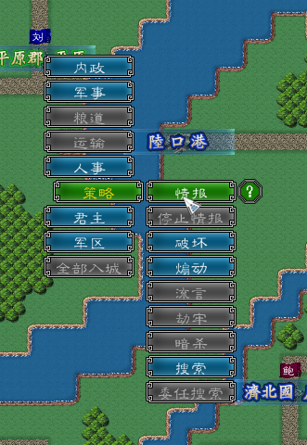

**12、灾难系统**

城市有可能发生灾难，发生灾难时无法进行军队补充。灾难包括水灾、旱灾、地震、瘟疫、蝗灾、飓风等，持续的时间长短和造成的伤害各不相同。灾难的发生几率设为3000时大概为占据四分之一的城池的话每年有一个城池发生灾难。

发生灾难时可以赈灾，赈灾可以减少人口的伤亡和民心的下降，减少灾难持续时间。赈灾时每个武将每天花费200资金和3000粮食。地震持续时间较短，几乎是来不及赈灾的。当然其它灾难你也可以不赈，让布衣死去吧。

**13、后宫系统**

玩家可以在城里建藏娇阁、铜雀台等，可以把势力的女武将纳进去为妃。纳妃后可以进行宠辛。图片和文字可以自己替换哦。

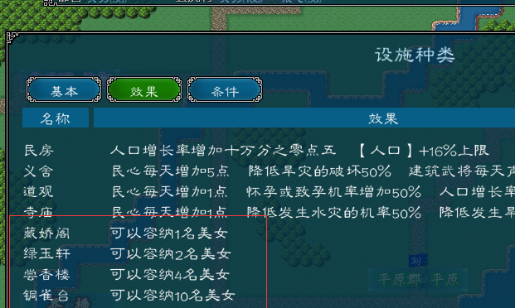

**14、子嗣系统**

君主宠幸妃子会有一定几率怀孕，武将夫妻同城时也有一定几率会生下虚拟子嗣。可以再开始设置里面关闭和调几率。

**15、进贡系统和官爵系统**

进贡系统：每年三月份各诸侯需要向朝廷进贡，进贡累积成本势力的朝廷贡献度。贡献度达到一定数额时朝廷给势力君主封官(官爵系统）。贡品实际为挟天子的势力所得。挟天子的势力进贡给献帝。

官爵系统：势力的朝廷贡献度和占有城池达到一定数额时朝廷给势力君主封官。官爵直接决定了势力声望上限，而声望是升级科技的条件之一，所以要努力升官。

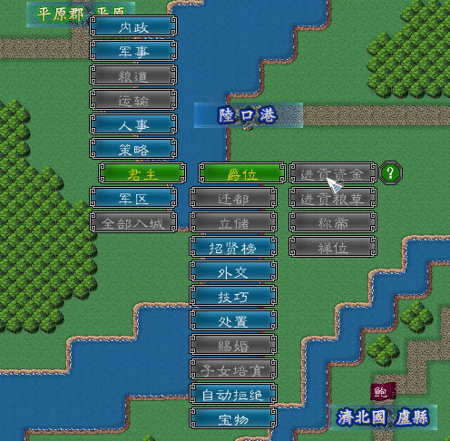

**16、称帝和禅位事件**

达到皇帝条件后，没有献帝的势力可以称帝，拥有献帝的势力可以禅位。称帝后各城池民心下降十分之一，手下武将依对汉室的重视程度忠诚度下降不同的值。禅位后汉朝灭亡，献帝退位，******各势力不再进贡，升官改为自封，并不再需要朝廷贡献度。如果在献帝退位后称帝则不会给自己带来负面影响。

异族称帝不会给自己带来负面影响。异族占领献帝所在城池，或已称帝的势力占领献帝所在城池，也会导致汉朝灭亡，献帝退位。

**17、宝物系统**

游戏中有各种各样的宝物，可以给人物增加各种不同的特性。

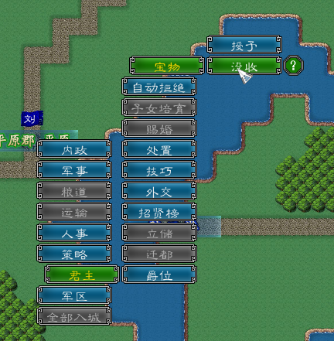 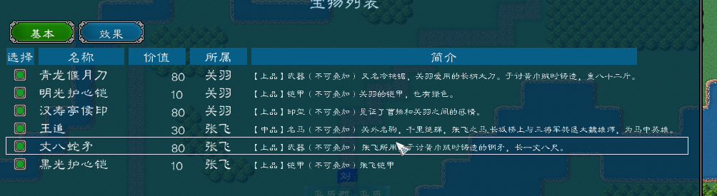

**18、军区系统**

玩家可以把治下的所有建筑划分为不同的军区，委任以不同的模式。在大地图剧本中，如果玩家想要操作一切，会非常的复杂，所以最好将任务交给AI自动运行；而玩家也可以在任何时候控制正在被委任的建筑或部队。

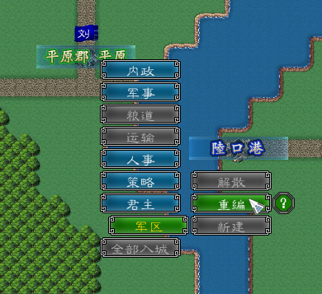

# 四、游戏基础教程

## 一）设置篇-量身自定

为了给玩家更多的选择和自由度，

中三大部分的功能都做成了可选，供玩家根据自己的喜欢自行设定。

如若设置不当，会影响游戏性乃至有不良后果，请新手玩家认真阅读。

以下为历史老版本内容，新版本教程未更新。请有能力伙伴在此处编辑完善。

设置共分为基本、环境、人物、参数、电脑五个选项卡。

出于为了未来比赛剧本和对战防止作弊等考虑，目前只有环境设置的修改对存档有效。

其他四项设置的修改均对存档无效，只对新开档有效。

也就是说读取存档时，也会读取存档中的四项设置（环境设置除外），而不是开始界面的设置。

但是可以用游戏根目录的编辑器修改游戏设置，载入存档。游戏会自动读取游戏设置介面中的设置。

**目录：**

**A、基本设置**

**B、环境设置**

**C、人物设置**

**D、参数设置**

**E、电脑设置**

**A、基本设置**

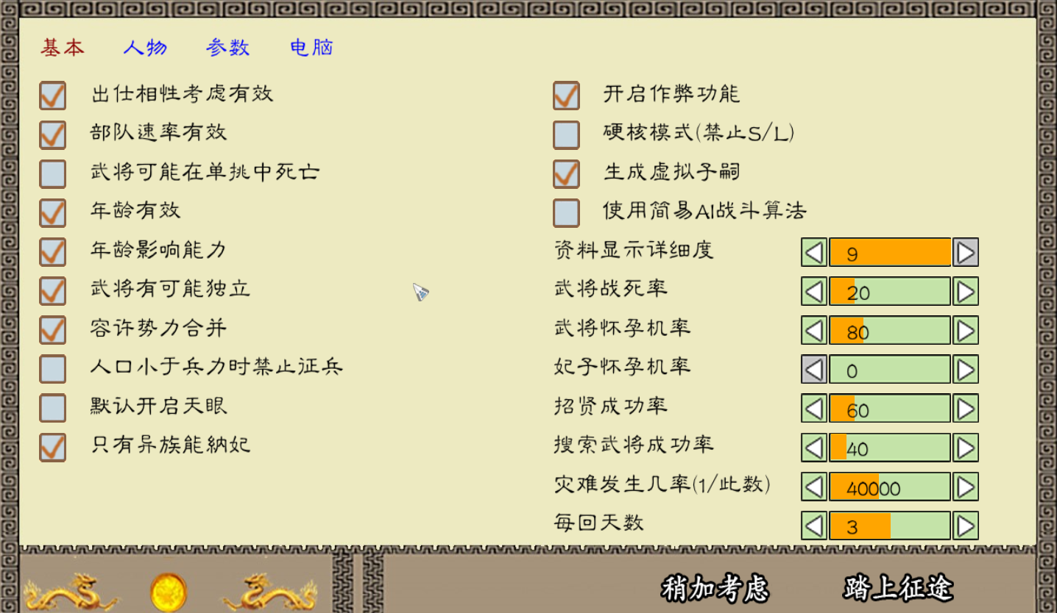

**1、粮道系统(默认关闭，新版本暂未移植，请勿开启)**

粮道系统是中三独创特色之一，中三原作者clip_on的创新之作。

开启后，进攻之前需要设计并疏通粮道，城池通过粮道向部队供应粮草，很好的体现了了兵马未动，粮草先行。

关闭后，出征部队的粮草自动由出发城池补给，城池菜单的粮道按钮也不可用。

另外两者在己方其他建筑的视野范围内均会自动补充粮草。

推荐关闭，是因为这个设置坑AI，操作比较繁琐，拖慢游戏进程。当然也希望大家可以尝试下中三第一代作者的独创特色。

**2、出仕相性考虑有效（默认开启，可根据喜好关闭。）**

开启后，相性和出仕相性考虑的设定有效，意味着相性与君主不合的武将是难以招到甚至无法招到的。（详情见攻略相性篇）。人物在野时，相性接近的人物会主动移动到目标势力的都城；那些非常挑剔势力相性的人物在有合适势力存在的情况下，不会被其他势力招揽。

关闭后，相性和出仕相性考虑的设定就是无效的，除了厌恶势力君主的武将外，都可以收入麾下。

**3、部队速率有效（默认开启，推荐开启）**

开启后，速率高的部队将优先行动。不同的兵种有不同的行动速率，

部队行动速率＝兵种本身行动速率×士气÷士气上限。

也就是说每减少10点士气，行动速率降低10%，士气低了的部队将处于被动挨打的状态。

关闭后，部队速率的设定无效。任何情况下部队都会按照随机顺序行动（仅推测）。

**4、武将有可能在单挑中死亡（默认开启，可根据喜好关闭。）**

开启后，且在开启单挑演示的情况下，武将触发单挑事件中的被斩首、刺中要害、斩杀等事件时会死亡。

关闭后，即使单挑显示结果为该武将被斩杀死亡，但实际结果仅为该武将单挑失败。

**5、年龄有效(默认关闭，史实剧本推荐开启，251年以后的虚拟剧本请勿开启，否则武将全部死亡)**

开启后，年龄有效，人物会在达到死亡年龄时自然死亡；没有确切死亡年龄的人物将在80岁之后有几率死亡；如果是像袁绍这种由于兵败而郁郁而终的，如果把其逼入濒临灭亡的境地，他就会有几率病死，但在形势一片大好的情况下依然坚挺；另后宫只能纳16-50岁的人为妃子；武将年龄差太大、太幼、太老的无法结婚和结拜。

关闭后，年龄为无效，人物不会自然死亡，不会受到任何有关年龄的限制。

**6、年龄影响能力(默认关闭，可根据喜好开启)**

开启后，武将能力受年龄影响，年老时能力衰减，如是刚生出的小孩，11岁才有称号，完全成长需要15年。

关闭后，武将能力不受年龄影响。

**7、武将有可能独立(默认关闭，可根据喜好开启)**

开启后，投降的君主跟己方君主不同城时会一定几率发生叛乱独立；在野的君主在空城也有几率自立。

关闭后，不会发生叛乱独立和自立。

**8、陆上部队直接下水（默认开启，请勿关闭）**

开启后，路上部队遇水后自动切换运兵船。

关闭后，路上部队必须要从港口才能下水。电脑AI在对岸没有城池的话，不会渡河攻击。请勿关闭，是因为电脑水军AI不完善，会很坑。

**9、容许势力合并（默认开启，可根据喜好关闭）**

开启后，当两势力为友好关系时（即外交度高于300），而其中一个势力的君主死亡，该势力会合并至另一势力。

关闭后，不会发生。

**10、人口小于兵力时禁止征兵(默认关闭，推荐开启)**

开启后，城池人口少于城池兵力时，将无法征兵，贴合史实。

关闭后，征兵不受城池人口的限制。

**11、资源收入加倍(默认关闭，可根据喜好开启)**

开启后，资源（资金、粮草）收入加倍。

**12、默认开启天眼(默认关闭，推荐关闭)**

开启后，不再显示地图烟幕，同时可以看到地方城池情报。

**13、开启作弊模式(默认关闭，可根据喜好开启)**

开启后，在游戏中可以查看更多信息，甚至切换势力…

**14、硬核模式（禁止S/L）(默认关闭，可根据喜好开启)**

开启后，无法在游戏中存档或读档，只在游戏退出时存档QuitSave.mdb(退出存档)

**15、生成虚拟子嗣（默认开启，可根据喜好关闭）**

开启后，武将夫妻会随机生成虚拟小孩。

**16、灾难发生几率，发生几率为1/此数(默认20000，可根据喜好设置)**

城市有可能发生灾难，发生灾难时无法进行军队补充。灾难包括水灾、旱灾、地震、瘟疫、蝗灾、飓风等。

因此数值越大，发生几率越小，数值越小，发生几率越大。不要设为0。

灾难的发生几率设为3000时大概为占据四分之一的城池的话每年有一个城池发生灾难。

**17、游戏难度(默认难度仅为体验游戏，有策略经验的玩家推荐修罗，或者自订）**

修罗以下均为体验级，无难度。各项参数对应于设置最后一个“电脑”选项卡，

自订即自己调电脑选项的参数，第五项电脑设置将会详述。

**18、资料显示详细度(默认9，可根据喜好设置)**

游戏中各项资料列表（武将、建筑等）显示内容的详细程度，范围从1至9。

数值越低，显示内容越少，难度越高。

**19、武将战死率(默认10，可根据喜好设置)**

游戏中被爆击致死率，最大为10000，被爆百分之百致死。

设0则关闭战死。

**20、武将怀孕几率(默认100，推荐保持默认)**

武将夫妇同城有一定几率怀孕，并生下虚拟子嗣，最大值为100000。

设置0不会怀孕。

推荐保持默认即可，而且武将越多，游戏越卡。

**21、妃子怀孕几率（默认0为关闭后宫，选择开启后宫系统推荐设置为100）**

0为关闭后宫系统，无法建造纳妃设施，无法进行纳妃、宠幸等后宫操作。

设置1-100000有效数字即可开启后宫系统。选择开启后宫的话，可以建造纳妃设施，可以纳妃。

后宫妃子经君主宠幸一定几率会怀孕，数值越大，几率越大。

推荐设置100即可，武将越多，游戏越卡。

**22、发现生成在野武将几率（默认1.0，推荐保持默认）**

搜索时有机会可找到生成的随机在野武将，数值越大，几率越大。

设0即不会发现再野武将。

推荐保持默认，武将越多，游戏越卡。

**B、环境设置（设置修改对存档有效），在游戏刚进入的第三个按钮**

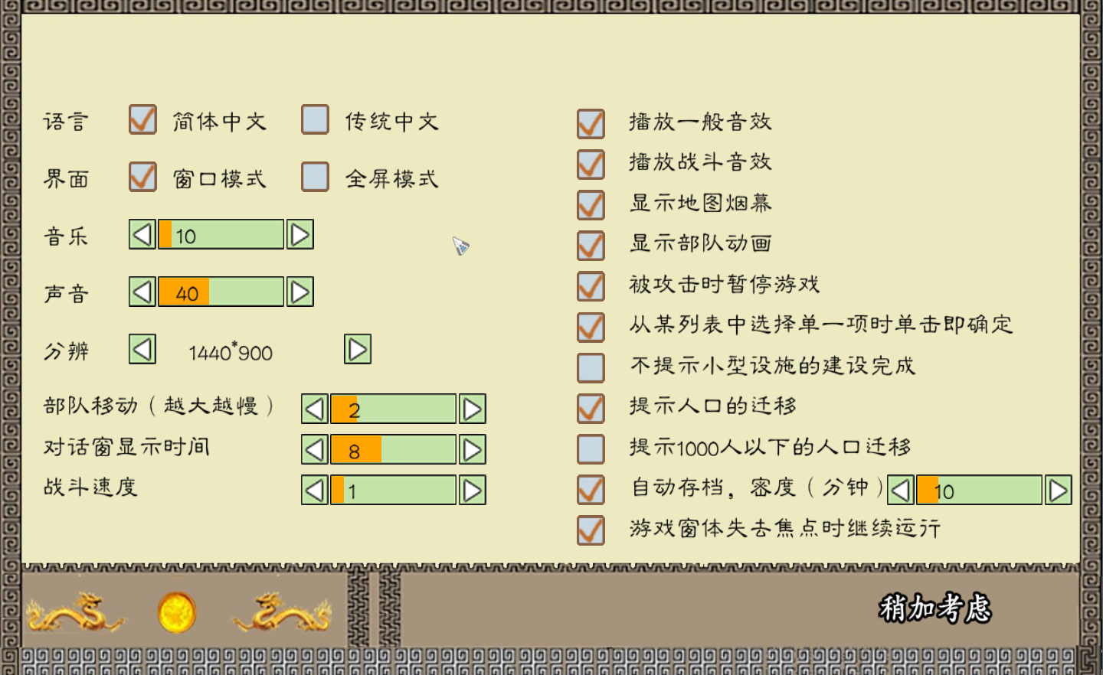

**1、 游戏窗体失去焦点时继续运行（默认开启，推荐开启）**

开启后，即使切换成其他窗口后，游戏仍然继续运行，也就是说可以边玩游戏边看小说什么的了。

**2、 全屏（默认关闭，可根据喜好开启）**

游戏默认以宽口化运行。

v26版开启全屏后，单挑演示会报错，需要下载单挑兼容全屏补丁。

v27版开始已经了整合该补丁，无需另外下载，不会出现问题。

**3、播放音乐、播放一般音效、战斗音效（默认开启，可根据喜好关闭）**

音乐音效，都懂吧。

**4、显示地图烟幕（默认开启，推荐开启）**

中三地图己方势力视野范围以外的地方都被烟幕（战争迷雾）笼罩，敌方城市信息也要通过情报才能获取。

关闭后，将不显示地图烟幕，但是敌方城市信息仍然要通过情报才能获取，与天眼不一样。

**5、显示部队动画（默认开启，推荐开启）**

显示部队战法、计略等各种动画效果，关闭后将不显示。

**6、被攻击时暂停游戏（默认开启，推荐开启）**

正在运行时，被敌人攻击会自动暂停游戏，很贴心的设置。

取消后，被攻击仍然会继续运行。

**7、从某列表选择单一项时单击即确定（默认开启，推荐开启）**

列表只有一项时，单击即确定。

**8、不提示小型设施的建设完成（默认关闭，推荐关闭）**

委任党后期可以开启，因为委任军团喜欢造小型设施，总提示非常烦的。

手动党当然推荐关闭了，需要提示完成后，造下一个设施。

**9、提示人口迁移（默认开启，推荐开启）、提示1000以下人口迁移（默认关闭，推荐关闭）**

一个城市的统治和民心过低，那么该城市的人口会迁移到周边统治和民心较高的城市。

**10、自动存档密度XX分钟（默认关闭，推荐关闭）**

每隔XX分钟（默认为30分钟）会自动存档，不推荐开启，推荐手动存档，因为自动存档时会卡顿。

**11、单挑演示（默认开启，推荐开启）**

显示单挑动画，关闭后只出现结果（仅胜、败两种结果），不出现动画，也无说服、投降、斩首、俘虏等事件。

**12、部队移动速度，数字越大越慢(默认为1)**

**13、对话框显示时间，默认为9**

**14、战斗速度，默认为1**

模型动画的帧倍率，调高的话部队动作加快。

**C、人物设置**

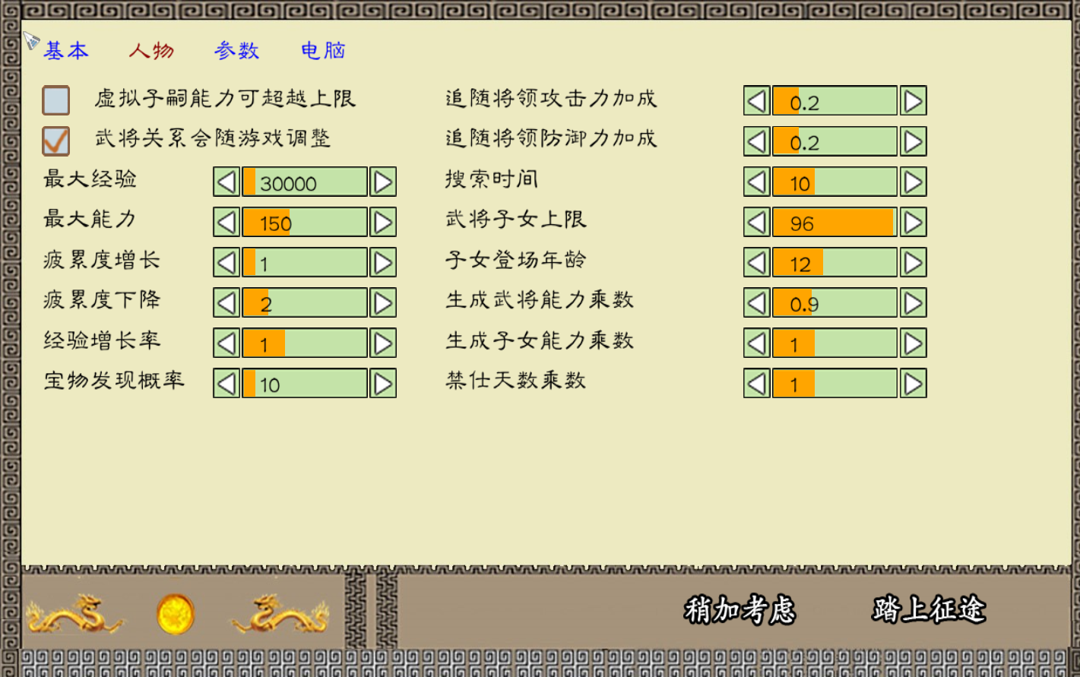

**1、 一般人物登场（默认开启，必须开启）**

一般人物就是人物列表8000号以前的人物，不开启玩个蛋蛋啊。

**2、 附加人物登场（默认关闭，可根据喜好开启）**

附加人物指中国古代的名将，诸如项羽、韩信、姜尚、白起等等，这些人都比较BT，

开启后将会在游戏登场。

**3、 玩家人物登场（默认开启，必须开启）**

人物列表9000-9999号人物。

**4、 生下的子女绝对忠诚（默认关闭，推荐关闭）**

开启后，生下的虚拟子女绝对忠诚，忠诚度为255。

**5、虚拟子嗣的能力可超越上限（默认开启，推荐关闭）**

生出的子女可以超过设定的能力上限，能力上限见下面两条。

**6、最大经验（默认100000，可根据喜好设置）**

武将的五维（武勇、统率、智谋、政治、魅力）等经验，不会超过设定值，每满1000五维经验分别增加1点对应的能力值。史实控，不喜欢BT武将的推荐调低。喜欢BT武将的自然还可以调高。

**7、最大能力（默认150，可根据喜好设置）**

武将能力上限，不会超过设定值。

史实控，不喜欢BT武将的推荐调低。喜欢BT武将的自然还可以调高。

**8、 疲累度增长(默认1，推荐设置0)、下降（默认2，推荐设置20）**

武将在部队中时疲累度上升，在城内时疲累度下降。部队在外时疲累度也会上升，在城内时疲累度下降。疲累度>30时，战力开始下降，一只疲劳的吕布打不过潘凤。每天增长或下降所设定的数值。

不喜欢该设定的的，可以把疲累增长设为0关闭，下降度可调成20，因为游戏中有些武将称号会使疲累增加。

**9、 宝物发现概率，数字越大越容易发现（默认为10，最高为99）**

**10、修改技能、特技、称号时间，成功率参数（时间指天，成功率为%)**

我个人一般是将时间均改为1，成功率改为100。

**11、追随将领攻击力、防御力加成（默认0.2，推荐保持默认）**

部队由其追随将领担任队长时，部队攻防会增加设定值（0.2代表增加20%）

部队武将的信任度达1000时，该武将会变成该编队的追随将领。

**12、搜索时间（推荐设置范围为1—10天）**

策略——搜索所花费的时间，推荐设置范围为1—10天。

**13、武将子女上限（X个）**

一个武将的史实和虚拟子女的上限，为设定个数。

**14、子女登场年龄（X岁，推荐设置为0-12岁）**

生成的子嗣到了设定岁数时才会出场，加入势力。

设置为0岁时，子嗣出生时会立即出场加入势力。

年龄无效时，该项设置无效，子嗣出生时会立即出场加入势力

**15、生成武将为女性的几率（默认为10）**

最大值100，即生成武将全是女的。预设10即是生成武将10%是女的。设0都是男的。v27版无该设置，如需修改请用Aceess打开Commondata 文件的PersonGenerator表进行修改。

**16、生成武将能力乘数（默认为0.9，推荐保持默认）**

数值越大，生成武将能力越高。

**17、武将关系会随事件调整（默认开启，推荐开启）**

人物关系系统，在战斗中增加或减少。达一定值时会成为亲爱、厌恶武将，达更高亲爱值时可能会结婚为配偶或结拜为义兄弟、义姊妹义兄弟及直属亲系武将(厌恶除外)在同一部队时，会有能力加成。亲爱，相同相性增加怀孕率，配偶大幅增加怀孕率。

**四、参数设置**

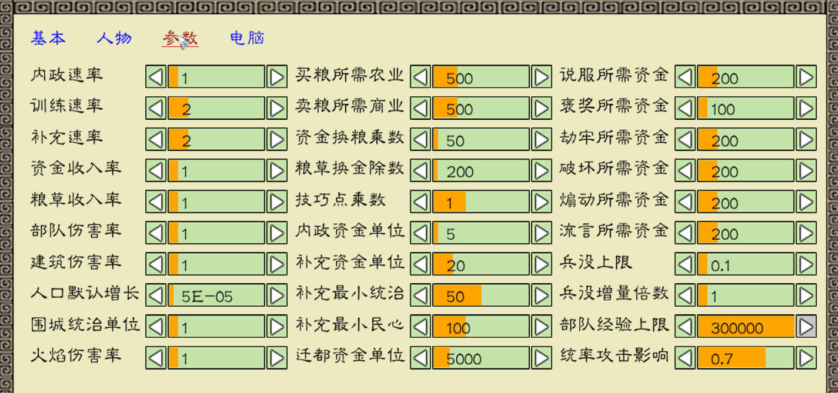

建议先阅读内政篇、军事篇和攻城篇，或者结合来看。

参数设置对自己和电脑AI都有效。3、除最后一项外，各项参数设置不能设为0，否则会发生错误。

**1、内政速率、训练速率、补充速率**

内政、训练、补充速率越大，内政、训练、补充效果越大，所需要的时间越短。

喜欢游戏快节奏者，可以调高。默认1为100%，调为5的话500%，即5倍效果。

**2、 资金收入率、粮草收入率**

默认1指100%，调为5的话收入为500%，即5倍收入。

**3、 部队伤害率、建筑伤害率**

默认1指100%，调为调为5的话收入为500%，即5倍伤害。

**4、 人口默认增长率（推荐修改，并设置为0.0001——0.0005）**

人口是根据增长率每天变化的，越高人口增长越快。

自然人口越多，兵役越多，部队越多。

**5、 围城统治单位（默认为2）**

如果建筑邻接区域被超出建筑规模的多个非友军占据，则建筑被包围。

如果城市处于包围状态，统治会每天下降=（包围部队数-建筑规模）*围城统治单位

如果建筑规模为1，被6只部队包围，默认的统治单位为2，则统治每天下降10。

一般默认即可。

**6、买粮所需农业、卖粮所需商业、资金换粮草乘数、粮草换资金除数**

根据默认的话，买入粮草：夏秋两季，1资金=50粮草；卖出粮草：春冬两季，200粮草=1资金。

能够买卖粮食的城池是随机的。

**7、 技巧点乘数**

研究技巧、新建特种兵都需要技巧点。

一般默认即可。

**8、内政资金单位、补充资金单位**

农业的资金消耗=内政资金单位（默认为5）*建筑规模

补充的资金消耗=补充资金单位（默认为20）*建筑规模

**9、补充最小统治、补充最小民心**

统治低于设定值（默认50）或民心低于设定值（默认100）时，无法补充。

**10、迁都资金单位、说服、褒奖、破坏、劫牢、煽动、流言所需资金**

各项指令所需资金

**11、兵役上限**

城池兵役上限，默认0.1代表兵役人口最多不能超过城市人口10%

**12、兵役增量倍数（默认1）**

增加兵役增长量，调为5的话代表5倍增长。

**13、部队经验上限（默认3000）**

部队在战斗中可以不断获取和积累经验，经验可以提升攻防。

一般默认即可，否则会比较BT，高经验部队以1敌百不在话下。

**14、统率对部队攻击影响参数**

如果是默认0，则部队攻击全部由武力决定，如果是1，则部队攻击全部由统率决定。

0.5的话，部队攻击受武力和统率各一半的影响。

**五、电脑设置（打造最强的电脑敌人）**

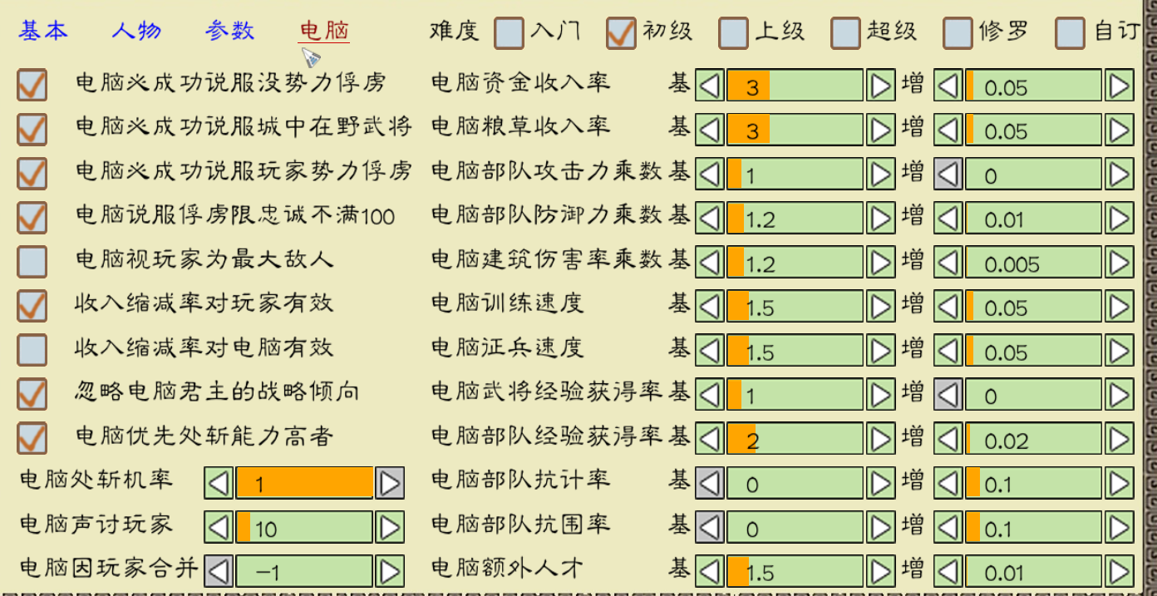

除了收入缩减率对玩家有效外，其他设置只对电脑AI有效，可以打造一个无比强大的电脑AI出来。

基本设置里面的难度设置会自动对应此项设置。

电脑最终的各项参数（收入率、攻防乘数）=参数设置里的参数*此处的电脑参数

**1、基值与增量**

增量是指电脑AI会随玩家城池数量的增加而逐渐增强。

电脑AI参数=基值+玩家城池数*增量

**2、粮草、资金收入率（基值推荐设置范围为6—12）**

增加电脑AI收入，电脑将不愁钱粮。

**3、电脑攻击力、防御力、建筑伤害乘数**

增加电脑攻防是增强电脑AI的主要手段之一，根据自己的水平、选择剧本和势力设定吧。

可以看看他人的图文战报，里面有设置。

**4、电脑训练、征兵速度（基值推荐设置范围为5—12）**

增加电脑征兵训练，大部分骨灰玩家基值均为6以上，最高记录为12。

电脑可以很快拉出满编部队来，但在参数设置里调高人口增长率的情况下才有明显效果。

**5、电脑武将经验获得率、电脑部队经验获得率**

电脑武将经验获得率调高后，你会发现电脑的潘凤斩你的华雄不再是笑谈，目前玩家记录是小喵的

电脑部队经验获得率调高后，电脑部队很容易从初级兵种升级，目前玩家记录是小喵的5.0

**6、电脑部队抗计率、电脑部队抗围率**

分别指电脑部队抵抗计略和抵抗围攻的几率。

**7、电脑额外人才（默认1关闭，数字越大几率越大，没有上限）**

使电脑AI有更大机会找到合相性的武将、生子女和俘虏玩家武将。

**8、电脑必成功说服在野、俘虏**

同样属于增加电脑人才的设定。

**9、 电脑视玩家为最大敌人**

开启后，那么电脑AI会优先进攻玩家势力，以前我都是推荐开启。不过也有玩家反映，不开启的话，电脑势力会互相吞并，更容易发展。

开启的话，虽然增加了玩家开始的难度，但是一旦玩家扛过了初期围攻，就很容易横扫天下。

具体如何，大家可以多去比较试试。我这里推荐不开启。

**10、 收入缩减率对玩家有效（可根据喜好开启）、收入缩减率对电脑有效（请勿开启）**

初始收入为100%，该势力每增加一万人口，或者1个武将，或者5个军队规模，收入减少0.1%，直到收入减少至初始收入的20%。

**11、电脑声讨玩家参数（设0关闭）**

与玩家领土接壤的势力一定几率会发起声讨，声讨成功后，所有加入联合军的势力会相互停战，共同进攻玩家，类似于反董联盟，十八路诸侯伐董卓。这个参数调至100的话，基本上开局2年左右，与玩家接壤的电脑势力都会停战围攻玩家，防御压力较大。当然也有玩家推荐关闭，理由和视玩家为最大敌人一样，限制了电脑之间的吞并扩张。

**12、 忽略电脑君主的战略倾向（推荐开启）**

君主战略倾向有统一全国、统一地区、统一州和维持现状。有效的话，维持现状的武将君主可能不会进攻，统一州或地区的则只会攻击本州或本地区内的城池，统一全国的武将君主会比较好战了，进攻全国。

如果忽略的话，则所有君主会以进攻全国为目的。

**13、 电脑处斩几率、电脑优先处斩能力高者**

战死控推荐调高，武将收集控推荐设0关掉。

## 二）内政篇-励精图治

我对中华三国志内政系统的感觉是：操作简单，系统丰富，内容全面。

至于有些新手觉得内政繁琐的，请保持耐心。

好玩的策略游戏，没有不繁琐的，繁琐代表是内容丰富。

文明5单靠单城种田能获得胜利，除了战斗胜利外，还有宗教胜利、文化胜利、外交胜利、科技胜利。

相对来说，中三的内政其实已经很简单了。

我觉得不足之处在于中三的内政主要是通过数据和文字来反映的，通过图片来反应的不多，所以美观性不足，需要更多的人来完善。

**目录：**

**A、基本操作**

**B、基本说明**

**C、农业、商业、技术、统治、民心、耐久**

**D、设施**

**E、交易**

**F、赈灾**

**G、扩建**

**H、武将内政能力**

**I、其他（战斗状态、人口迁入）**

1. **基本操作**

1、用鼠标左键点一下城池，会出现各项指令列表。

再用左键点一下内政，出现内政指令列表，点击各项指令便进入对应工作武将选择列表。

其中灰色的项目表示因条件未满足，暂时无法执行该指令。

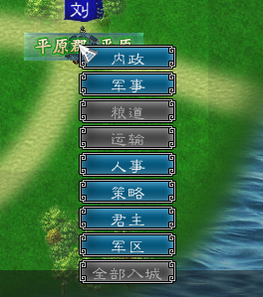

1. 将鼠标移动到每一项后面时，会出现一个小问号，点击一下都会出现该项的具体情况介绍。如点击农业的小问号，出现农业的详细介绍。

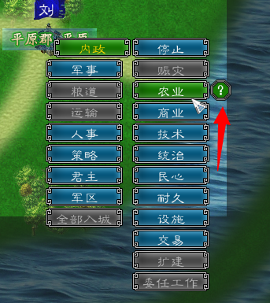

3、以农业为例。

点击农业，进入农业选择工作武将的界面，武将默认按照农业能力的高低排序。

在最前面的选择栏，按住鼠标左键不动，然后一直往下移动可进行拖曳多选。

选定人物后，点按右下角的确定。

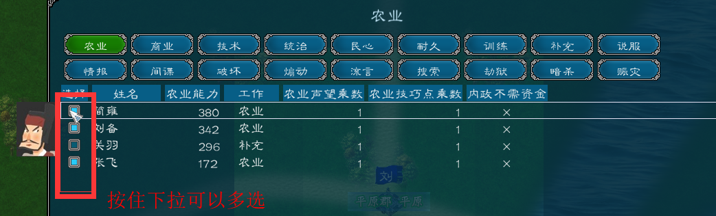

再运行游戏，武将便开始干活了。

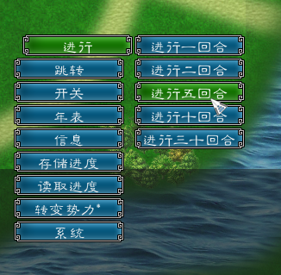 或者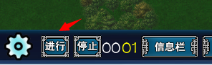

4、有时为了防止误选已经有了其他工作的人，打乱部署。

可以点击工作，让下属按工作种类排序。

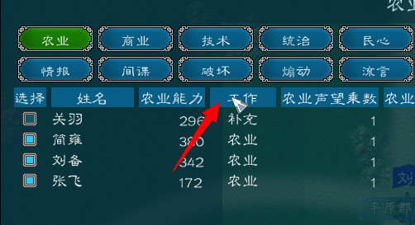

**B、基本说明**

鼠标移动到城池上面时，会显示城池的基本情况

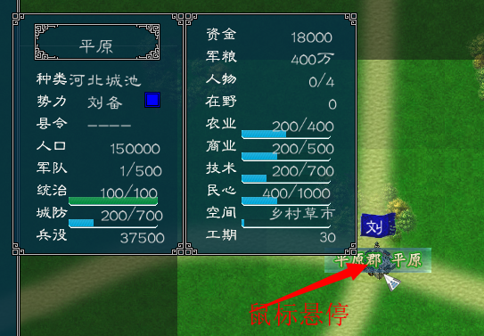

1、种类：该城池的种类

2、人口：城池的总人口数

3、军队：2/3000，前面的数值（2）指部队数，后面的数值（3000）指部队总人数。

4、耐久、农业、商业、技术、民心：

如农业200/1600，前面的数值（200）指当前的农业值，后面的数值（1600）指该城的农业值上限

5、资金：城池的资金总数

6、军粮：城池的粮食总数

7、人物：16/16，前面的数值（16）指在城中待命或者工作的武将，后面的数值（16）代表该城的总武将数。如果显示10/16，代表有6个人出城打酱油去了。

8、在野：该城的在野武将数。

9、空间：0/48，前面的数值（0）代表设施已占用空间，后面的数值（48）代表改城总空间。

**在建筑上面单击右键，可以查看该建筑的详细信息**

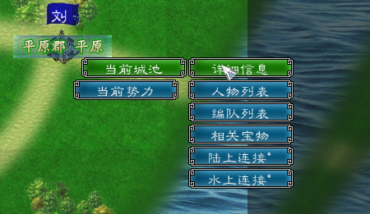

1、所在州、地域：

2、规模：城池的规模，即所占格子数，分别为1、5、13

3、资金收入、军粮收入：每月1日可以获得的资金收入、军粮收入。

4、设施维持费：维持城内设施所需的费用，城池资金不足以维持时，设施将停止运作，无法发挥对应的功效。

5、设施有效：O代表设施正常运作，X代表设施停止运作。

6、内政效率：内政效率一般是1，也就是百分之百。内政效率越高，内政所需要的时间越短，内政效果越大。

7、军队规模：军队单位数之和。

8、粮道维持费：维持从该城出发建设的粮道，每天所消耗费用。

9、情报维持费：维持该城情报，每月所消耗的费用。

10、人口增长率：建筑人口每天增长人数=人口总数*增长率。增长率为负数时，人口相应的减少。

11、州效果、地区效果：正面代表受到正面影响，负面代表受到负面影响。

12、是否为战略要冲：O代表该城是战略要冲，X代表该城不是战略要冲。如果城池是战略要冲的话，城池视野中友方部队每回战意+5，敌方部队战意每回-10，邻近的敌方城池每月统治-10，友方城池每月统治+10。

13、粮草衰减率：城池粮草的自然消耗，每天减少0.001（千分之一）

14、特色：城池的一些特色，不同的城池不同。这个必须要注意。

15、设施：已经建造的设施。设施列表多时，用鼠标左键单击一下，可以翻页显示。

**C、农业、商业、技术、统治、民心、耐久**

资金消耗：每人每天消耗资金=内政资金单位（默认为5）*建筑规模

**一）农业与粮草**

1、农业的用途：增加粮草和人口

2、人口与农业值越高，产量越高。

3、受季节变化。只有夏秋能获得完全收入，春季60%，冬季只有30%的收入。

4、受农业类设施的影响。农田能直接增加粮草产量；农具制造所能加成粮草产量30%。

5、粮草储存的自然消耗。建筑中粮草每天减少千分之一，也就是城市详细信息里面的那个粮草衰减率0.001。如果建造了设施里面的粮仓，能使粮草衰减率减半。

6、收入缩减率的影响

**二）商业与资金**

1、商业的用途：增加资金和人口

2、商业越高，人口越多，资金的收入越大。

3、受商业设施的影响。市场能直接增加资金收入，商贸行会能加成资金收入30%。

4、收入缩减率的影响。

**三）技术**

1、 建造设施、编制部队等都需要相应的技术要求，否则无法建设和编制。

2、 城池每天向势力提供等于五分之一技术值的技巧点，技巧点可用来研发势力技巧。

3、 每50点技巧值为出征部队提供一点额外的基础攻防。1000点技巧值就是20点基础攻防。

4、 如果该城市是州治所，技术值达到一半，该州域己方和友好势力的资金和粮草收入20%，敌对势力的收入降低20%。

5、如果该城市是所在地区的核心建筑，技术值达到80%，该地域成己方和友好势力出征部队攻防增加20%，敌对势力出征部队攻防降低20%。

**四）统治**

1、 统治越高，人口增长率越高。

2、 统治低于50，则无法补充部队。

3、 统治越高，城市耐久强度越大，越不容易下降。

4、 统治越高，敌方对该城的情报、破坏、流言等策略的成功率越低。

5、 如果该城市处于包围状态，统治会每天下降，相应的耐久强度会降低，所以部队越多，打城防越快。

**五）民心、人口与兵役**

（一）民心

1.、民心低于100，无法新编、补充，人口会迁出。

2、民心越高，人口增长率越高；据点的反击能力越强；被煽动成功率愈低；探索成功率越高

（二）人口

1、人口根据增长率每天变化的，人口增长率为负值时，人口会减少。

2、农业、商业、统治、民心越高，人口增率越高。

3、设施能加****口增率。

4、伤兵转化：某部队被消灭后，伤兵的一半将化作人口，迁移到消灭该部队的部队的出发城池；如果某部队由于士气降为0而瓦解或被野火击溃，伤病的一半人口将返回其出发城池。

5、人口迁移。民心过低的城池，人口会向周边城池迁移

6、补充部队会减少兵役人口，而兵役人口是人口的一部分，因此会减少人口。

7、人口越多，粮草、资金收入越高。

（三）兵役

兵役人口是总人口的一部分，每季第一天（春：3月1日、夏：6月1日、秋：9月1日、冬：12月1日）会按总人口的5%增长，最多不能超过该城市的10%。征兵会减少兵役人口，总人口也会随之减少。

六）耐久

1、耐久越高，据点反击能力越强。

2、耐久大于0时，除了弓兵、井栏、投石外，其他部队无法攻击城内部队。

3、不过本作的城市耐久为0不等于城市被攻陷，城市被占领的情况是，耐久为0，且其邻接区域无该势力部队。

**D、设施**

中三设施是个很重要的一部分。

甚至仅靠设施，不用武将来发展内政也是可以的。

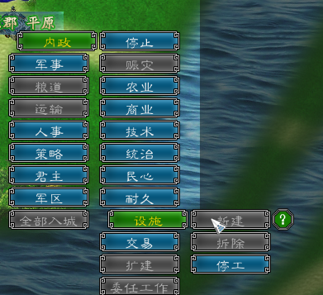

游戏空白处鼠标右键——信息——所有设施，可以看到各种设施。

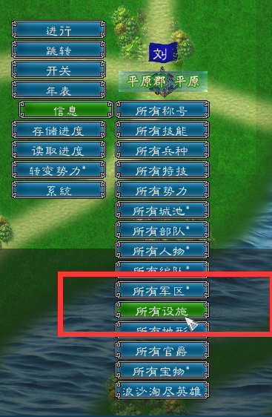

1、每种设施都有相应的技术、资金、占地条件，部分设施需要先建造其他设施，具体在游戏中查看。鼠标单击不同项（如新建资金），设施会分别按照相应项排序。只有满足条件，城池能够新建的设施才会出现在，内政——设施——新建列表里面。

2、技术司、商业司、农业司、治安司：每天会增长相应的内政值。

这个在城池多，武将少的情况下，发展内政必备。

3、市场、农田能每月增加固定值的资金、粮草收入；还能提高人口增长率。

商贸行会、农具制造所能增加30%的资金、粮草收入。

4、羽林骑营：建造后，能够编制一只特种兵——羽林郎。

6、许多设施效果不错，但是资金和技术条件苛刻，一般前期很难造。

7、城池被攻击时，设施的耐久度也会下降，耐久为0时，该设施会为损坏。

8、设施维持费，城里资金不足，无法维持设施运转时，设施将不会起到效果。

**E、交易**

偶尔可以用来应急，由于商人是随机出现的，所以实用性不大。

1、买入粮草：城池农业值大于500，1资金=50粮草

2、卖出粮草：城池商业值大于500，200粮草=1资金

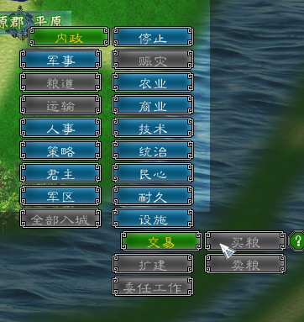

**F、赈灾**

当且仅当该建筑发生灾难时可执行。

1、 灾难包括水灾、旱灾、地震、瘟疫、蝗灾、飓风等，持续的时间长短和造成的伤害各不相同。

2、发生灾难时无法进行军队补充。

3、灾发生灾难时可以赈灾，赈灾可以减少人口的伤亡和民心的下降，减少灾难持续时间。

4、赈灾时每个武将每天花费200资金和3000粮食。



**G、扩建**

扩建使城池规模扩大，1格扩为5格，5格扩为13格，增加各项内政参数的上限。

具体条件在游戏中点小问号就知道了。

在建筑上方右键查看当前建筑的详细信息。就可以查看人口的上限了。



**H、内政能力**

不同人物的各项内政能力都不同，主要受以下影响。

1、人物五围的影响

农业能力=政治*2+魅力*2

商业能力=政治*2+智力*1+魅力*1

技术能力=政治*2+智力*2

统治能力=武力*2+统帅*1+魅力*1

民心能力=魅力*2+政治*1+统帅*1

耐久能力=政治*1+统帅*1+智力*1+武力*1

2、受武将技能和称号的加成

3、受势力技巧加成

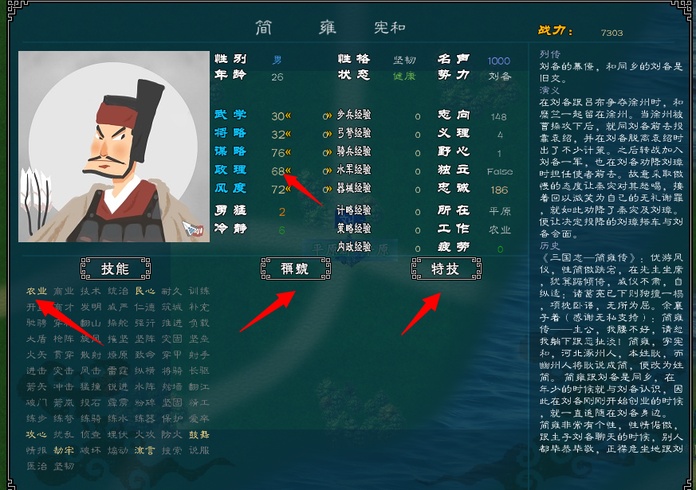

**I、其他**

1、停止，可以停止武将正在进行的工作。

2、城池处于战斗状态时，其农业、商业、技术和民心值会自动下降。

战斗状态的定义是：城池被攻击后，有10天的战斗状态，如果10天内没有再被攻击，则脱离战斗状态；每次再被攻击，该属性都会恢复到10天，重新计数。

3、人口迁入某城池时，其统治和民心将按迁入比例下降

## 三）军事篇-志在天下

本文为历史版本，需更新至新版本介绍。图片需补充。请编辑伙伴完善。

军事是军队事务的简称，在三国时期叫做军务。

如《三国志·吴志·孙瑜传》：“是时诸将皆以军务为事，而瑜好乐坟典。”

**1、新编只是新编制一个部队而已，人数为0。增加部队人数要靠补充。**

**2、与内政篇一样，每一项后面都有一个小问号。灰色的项目表示因条件不满足而暂时无法执行该指令。基本操作也和内政篇一样。**

**3、只有补充和新编消耗资金，其他项不消耗资金。补充的资金消耗=20*建筑规模，新编会消耗部队编制所需的费用。**

**4、武将的补充能力=统率*2+魅力*2，武将的训练能力=统率*2+武力*2**

**A、新编**

点击新编后，进行新编兵种选择列表。

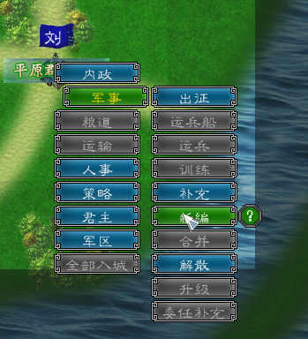

**1、不同的兵种有不同的资金、技术等要求。**

这里的只会显示满足了条件，该座城池现即可进行编制的兵种。

未满足条件不能编制的兵种将不予显示。

鼠标点击前面的选择，就会新编该兵种。

**2、要查看势力所能编制的全部兵种，**

请在建筑上右键——当前势力——兵种列表进行查看。

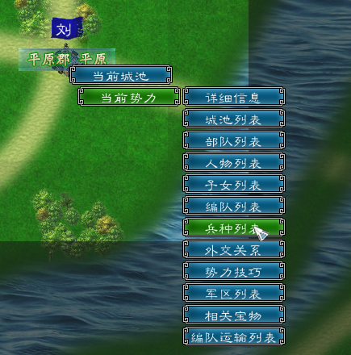

我们可看到汉朝势力还可以编制羽林郎和走舸。

基本种类：步兵、弩兵、骑兵、水军、器械等

单位规模：部队只有拥有一个单位以上的士兵时才能保持基础攻防，单位规模指组成一单位士兵数。

最大规模：部队最大人数。

新编费用：指编制该部队需要消耗多少资金。

新编技术：是指城市的技术要达到多少才能编制该部队。

每兵所需技巧：补充每个士兵所需要的技巧点数。

水边新编：为O指港口等水边城池才能编制，一般水军才有此条件。

**B、补充**

通过补充来增加部队的士兵数量，至达到兵种的最大数量。

1、城池有兵役人口时，才能补充。补充时，兵役人口和人口，相应减少。

2、部队有伤兵时，无法补充。必须等到伤兵都复原后才能补充。

3、补充部分兵种时，需要消耗技巧点。技巧点不足时，补充中断。

4、统治低于50或民心低于100时，无法补充。

5、补充的资金消耗=补充资金单位（默认为20）*建筑规模，城池资金不够时，补充中断。

6、如果建筑人口<建筑规模*4w，征兵时统治和民心将快速下降。

**C、训练**

训练增加士气和战意

初始士气上限100，士气影响部队攻防和行动速率。士气为0的时候，部队溃灭。

初始战意上限100，部队计略和战法都需消耗战意。

**D、升级**

在兵种列表里面，点击”介绍“选项卡。

兵种介绍中有注明【xx经验升级XXX】就是可升级兵种。

升级条件如下：

1、部队达到相应经验要求

2、部队无伤兵

**E、合并和解散（简单，游戏中看介绍吧）**

解散后，部队人数会变成所在城池的人口。

**F、港口、运兵船与水军**

水军（走舸、斗舰、楼船、艨艟）都只能在港口进行单独编制和补充。

而运兵船，顾名思义，用来运兵的船，

未开启路上部队直接下水的话，陆地部队必须在港口用运兵船才能下水。

若开启路上部队直接下水，陆地部队遇水会自动变成运兵船。

**G、出征**

**顺序为：选择出征部队——选择出征人物—确认队长—创建——选择出兵区域。**

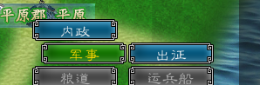

1. **选择出征部队**

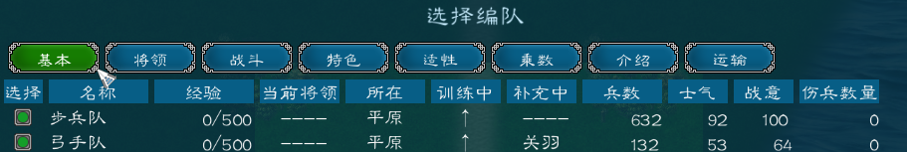

有基本、将领、战斗三个选项卡。

士气：士气越高，部队攻防越高，部队行动速率越高（战斗中行动速率高的部队会先行动）

战意：计略、战法、特技释放需要消耗战意。

追随将领：部队由其追随将担任队长时，攻防会增加。特殊兵种都有其追随将领。

当前将领：即上一次出征时，该队的队长

当前将领信任度：当信任度达1000时该武将会变成该编队的追随将领。如果当前将领为该部队的追随将领，信任度就会维持于0。

单位数：部队只有拥有一个单位以上的士兵时才能保持基础攻防。每单位都会附加额外攻击力和防御力。

经验：部队经验愈高，攻防愈高。部分兵种一旦有足够的经验更能升级至更强的兵种。

此处的攻击力=兵种基础攻击力+单位数*每单位攻击力+经验/100*每百经验攻击力

此处的防御力=兵种基础防御力+单位数*每单位防御力+经验/100*每百经验防御力

1. **选择出征人物**

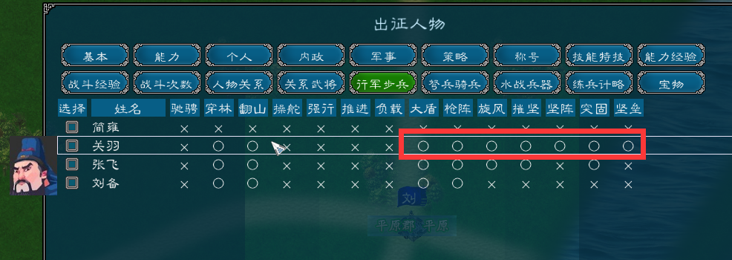

一位好的部队统帅，不仅能完美发挥部队的能力与特长，还能在很大程度上提升部队各方面的能力。

三国除了部队统帅以外，还有副将、参军、监军、随军军师等随军将领。一名好的随军将领可以让部队如虎添翼。

根据武将的五维、称号、技能、宝物、关系、特技、战法来决定。

注意称号、技能有些是只有队长有效的，有些非队长也有效。

亲近人物和直系血缘关系武将同队时，有能力加成。

1. **确认队长。**

电脑会默认主将战斗力最高的武将为队长，但是不一定是你心目中的人选哦。点击队长，从出征武将中选择队长。

确认无误后，点击右上角的创建按钮。

1. **出现城池的出兵区域，任意选择一个格子放置部队即可。**

**5、这只部队就创建好了。鼠标左键点击部队，就可以执行部队指令了。**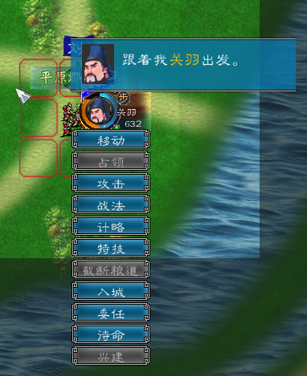

**6、如果出现了什么错误，想重新编制部队的话，点击部队指令——入城。**

或者点击城池指令——全部入城，然后所有位于城池出兵区域的部队就会全部入城了，你可以重新进行编制。

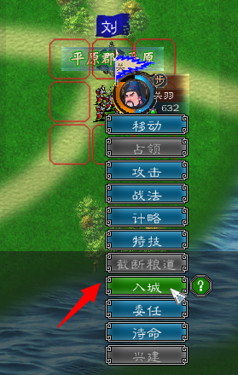

**7、之后再出征时**，如果武将都在城里的话，部队会默认上一次的武将为出征武将，非常方便。要想部分武将不再随军出征，可以点击将领，在武将列表中取消。

## 四）兵种篇-三军不易得

前言：

中三一直在更新，剧本也一直在完善，授人以鱼不如授人以渔。

以后各个剧本肯定会有所不同的，希望大家能够掌握方法，融会贯通，举一反三。

中三的部队种类太多，除了基本兵种以外，另有些部队比较特殊，俗称为特殊部队或特种兵，这些部队就不是那么容易得到了。

基本兵种比较好理解，本篇攻略主要讲解特殊部队，主要分为以下五种：

**A、势力初始自带**

**B、部队升级**

**C、特定设施附带**

**D、特定城池附带**

**E、特定人物附带**

**A、势力自带**

大家要养成一个好习惯，开始进入游戏后，不要直奔后宫而去。

先了解下自己的情况再说，建筑上面右键——当前势力——兵种列表。

这里就是自己能建造的所有兵种。

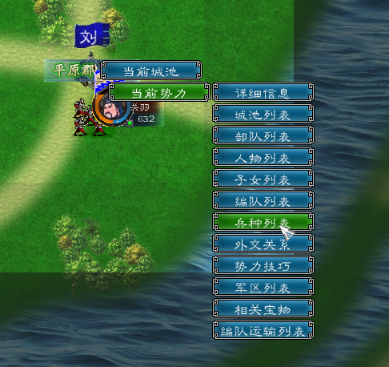

我们可以看到汉朝势力有个羽林郎,从新编费用、技术要求和技巧应该一眼就可以看出这是特种兵了吧。这个就是汉朝势力自带的特种兵。

怎么查看和修改各个势力的自带兵种呢？

打开剧本编辑器——编辑——编辑势力。

如：双击打开张角势力，看到右边的基本兵种栏。

里面的黄巾力士、黄巾死士，就是张角势力自带的特种兵。

游戏开局时，兵种列表就会有这些兵种了，满足相应的资金和技术条件就能建造。

可以在这里添加和修改。

例如孙权势力自带车下虎士，张燕自带黑山铁骑等。

**B、部队升级**

这个很好理解了，部队在经验达到要求的情况下，就可以升级为进一步的精锐兵种了。

打开信息——全部兵种里面，介绍后面带有【xxx经验升级为XX】

注意的是，拟升级部队要伤兵为0，编队上限（有的特种兵势力只能有一只）。



**C、设施附带**

251汉朝势力自带了羽林郎。那其他势力怎么弄呢？

羽林骑营设施附带羽林郎。

游戏中打开信息——所有设施里面查看到，羽林骑营的效果，可以创建羽林郎编队。

因此只要有了造了这个设施，就可以造羽林郎了。

看看建设羽林骑营的条件，要先造皇宫和骑兵训练营。

皇宫怎么造？自己去游戏中看吧。

**D、城池附带**

顾名思义，只要占领了附带兵种的城池，满足了资金技术条件，就可以在该城池造该兵种了。

部分特种兵，地域兵种，异族兵种，皆在此类。

在城池特色里面也可以看到。

所以每攻打下一座城池，别忘了看城池特色。

注意各个剧本可能有异，不可照搬死对本帖。

如宛陵的特色有，可以新建丹阳兵部队。

通过剧本编辑器可以进行修改。



**五、特定人物附带**

在游戏中，通过全兵种，点击介绍可以看到，相关人物附带相关兵种。

势力只要拥有该人物，一定几率触发兵种获得事件，触发事件时会有对话。

满足资金、技术和编队数量限制(只能同时存在一只),就可以编制了。

同时，我把原理和修改方法教给大家。

用剧本编辑器打开剧本的Person表可以进行修改和查看，最后一栏有个独有兵种。

然后打开CommonData的兵种MilitaryKind表，有个获得几率。

这个几率是XX分之一，100其实是百分之一，而1其实是百分之百。



## 五）攻城篇-攻城系统及实战技巧

有玩家一再说攻城难，所以单独开此攻略。

本位为历史版本，请编辑伙伴更新至新版，并附录图片。

中三的战斗自然是可以分为攻城战和野战的。

我个人认为野战更加重要，从战略角度讲，歼灭敌人的有生力量比一城一地的得失更加重要。

毕竟兵力和人口都是有限的。

**A、野战系统**

野战常常也是由攻城所引发的，或勾引敌军出城，或出城迎敌，或乘胜追击，当然也有骚扰突袭和遭遇战。

野战，就是要利用地势地形和兵种搭配，抢占有利地势和地形的，调整阵形，合理利用围攻。

**野战案例演示一：地利**

通过情报侦查到张鲁在阳平关屯了重兵，果然，大军开始进攻我的剑阁。

而我只要扼守该处地利，就很轻松的防守了。

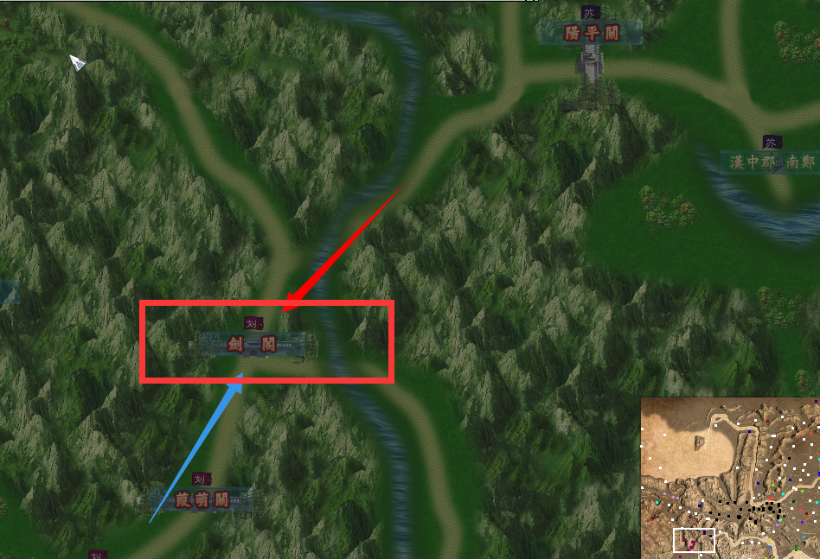

**野战案例演示二：阵形**

如下图，我准备攻打诸葛的上庸城，但是发现敌军从下方的襄阳来了援军。

上庸虽然守军并不多，但是我一味强攻城池的话，势必陷入包围之中，损失惨重。

因此，当机立断，先不急于攻城，转而在房龄回防。

于此处狭窄地形迎敌。

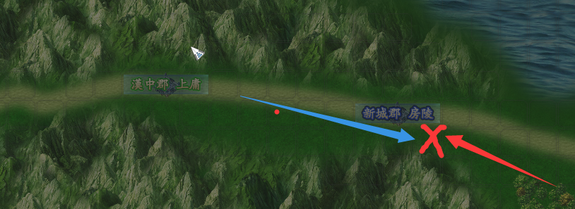

此处地形平原草原，我军精锐骑兵在前，弓兵和弓骑在后，步兵从山地开始包抄敌军后路。

敌军只能聚在一起，我军骑兵的雷霆战法充分发挥杀敌效应。

同时城中的部队也出来了，乘机消灭。再攻城，就易如反掌。

**野战案例演示三：围攻**

敌军进攻我方襄阳，我方两队重盾兵，四队轻步兵出城防守。

通过走位围住一对敌军。

依法炮制，真正歼灭敌人，防止逃走。

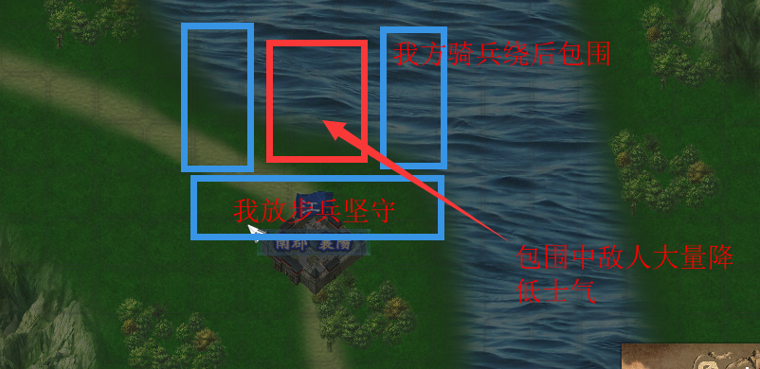

**二、攻城战**

攻城战的的目的自然是攻战目标城池。

那么中三城市被占领的条件是：耐久为0（注意，因为有情报迷雾的存在，可能耐久为0，但是右侧有向上的箭头，说明仍有耐久，继续打就行！），且其邻接区域无该势力部队。

所谓城池邻接区域，其实就是你出征时，能放部队的区域，如长安，下图所示，

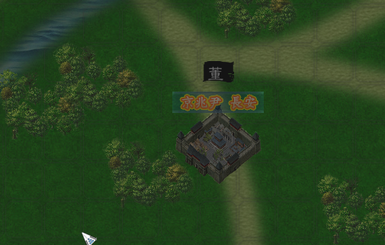

**守城方的优势：据城而守，自然会有优势。**

**粗略想了想，应该有以下优势，可能会有遗漏：**

1、视野优势，周围都是一览无余的。

2、敌方除了具有凌空攻击的远程兵种（弓兵和弓骑）和部分战法以外，无法攻击城中部队，只能先打破城防（耐久）。

3、可享受到部分称号的加成，如守城称号——守城防御翻倍，你试试白耳弄个守城带带。

4、可享受部分兵种特性加成，如丹阳兵——守城防御翻倍。

5、城池可以自动反击敌方部队。

6、可享受到某些城池设施的加成，如鼓楼——城池视野内战意增加5，小型城墙——建筑内部队不会受到反击。

7、自然是耗粮食了，这点在粮道系统更加又体现，敌军只能在粮道范围补给，而守城方在城市视野自动补给。

8、除了部队有个入城指令以外，城池有个全部入城，回合内，邻接区域的部队会瞬间入城，然后可以重新出城，可供你重新选择部队，摆好阵形。

**守城方的劣势：倘若只有优势，没有劣势，估计每个人都会选择据城而守了。**

1、被攻城掉耐久是肯定的。

2、城池处于战斗状态时，其农业、商业、技术和民心值会自动下降。战斗状态的定义是：城池被攻击后，有10天的战斗状态，如果10天内没有再被攻击，则脱离战斗状态；每次再被攻击，该属性都会恢复到10天，重新计数。

3、城内的设施也是有耐久的，被攻城时会设施耐久下降，为0则被损坏。

4、战斗状态人口增长率为负，期间城池人口下降。

**优劣对比：**

总得来说，守城方的优势是大于劣势的。

最大的优势是耐久为0前，城中部队能打攻城部队，而攻城部队除了远程和部分战法、计略以外，只有被动挨打的份。

当然这个优势是建立在耐久的基础上，一旦耐久为0，也就是游戏对话中说的，已经攻破城防后，城中部队就裸露了。

那么在电脑手里，守城的优势要大于在玩家手里。

电脑不缺钱粮，兵力多，耐久足，不怕你打掉耐久，打掉设施，打掉内政。

玩家去攻城，尤其前期一般就是几对精锐兵，但是电脑满耐久，躲城里慢慢跟你耗，就算你强攻下来，自己也消耗差不多了。

电脑来攻城，各种满编队直接围起来，你的其他内政数值都没满，你会先弄耐久吗？几下打破城防，就算你最后守住了，城也废得差多了。

因此，我对玩家的建议是，非万不得已，不要强攻，不要死守。

中华三国志，有你更精彩

游戏发展靠玩家，论坛建设靠大家。

每一次认真的回帖，都是在营造积极的氛围。

中三之家，是我们共同的家。

**C、与攻城相关的一些游戏术语**

相关概念具体分别见内政篇和战斗篇，这里只是强调和补充一下。

1、建筑邻接区域（前面已经解释过了）

2、耐久

这个在内政篇已经有详细介绍了，建筑的耐久=城防。

耐久大于0时，除了远程兵种外，其他部队无法攻击城内部队。

耐久只会显示200、100、0一类的整数，所以有时候耐久显示为0，但其实还没有为0.

3、攻破城防

耐久真正为0，就意味着攻破城防了，会放一顿烟花，并有武将说，已经攻破了城防。

这时侯，你不仅可以攻击城里的军队，还可以移动到城墙上了。

4、据点反击能力

据点能够反击远程兵种之外的兵种攻击。耐久越高，据点反击能力越强；民心越高，据点的反击能力越强。

5、统治与耐久强度

统治越高，城市耐久强度越大，耐久就越不容易下降；反之亦然。

注意势力都城的耐久强度是加倍的，很耐抗。

统治为0的的情况下，无论多少耐久都是一击爆掉，下图关羽一下爆掉2457的城防。

6、城池的包围状态

如果建筑邻接区域被超出建筑规模的多个非友军占据，则建筑被包围。

如果城市处于包围状态，统治会每天下降=（包围部队数-建筑规模）*2

如果建筑规模为1，被6只部队包围，则统治每天下降10。

所以包围的部队越多，打耐久越快就是这个道理。

7、占领

打破耐久后，部队移动到城墙上，可以执行占领指令。

8、都城

都城的耐久强度加成50%，但是被攻破后，势力声望减半。

**D、攻城方法**

不得不承认攻城并不是个简单的事情，兵法云：攻城为下。

所以要有方法、技巧和策略，轻轻松松，三分钟，无痛攻城术。

**关键一：消灭守城敌军**

1、引诱敌军野战，如果能够捕获地方强力武将，如关羽、张飞一类的最好了，不然他跑回城就能带一对满编出来，耗死你不偿命。

2、用各种远程兵种打击猥琐在城中的部队，或者计策丢扰乱，减少我方攻城部队的损失。

3、用可以忽视城墙的战法打击城中部队，如步兵的旋风战法，弓兵的散射。

关键词二：增强我军攻城实力

1、部队越多越好，一是人多力量大。二是包围降城池统治。

2、步兵海

最擅长攻城的兵种是步兵，步兵又肉，多的情况下可以强攻。

3、攻城器械

冲车、进栏、投石车、霹雳车。

打大城没有器械是真的难以攻下，我一般中期打大城，都是四五队冲车。

器械怎么造？先研究技巧吧。器械让谁带？让统武高的带就行了。

4、攻城特技

武将有特技，特技有攻城，这是神技，对城池的伤害翻倍。

一般武将攻城的次数多了，在中后期都可以修习。

**E、实战技巧**

1、引蛇出洞

我们知道电脑比较猥琐，你攻城的时候，他们总是龟缩在城内，慢慢射你，恶心你。

所以需要用到这招——引蛇出洞。

顾名思义，将敌军引出城，打野战，消灭他们后再围城慢慢攻。

2、暗度陈仓

引蛇出洞的延伸，适用范围较窄。仅当电脑只剩一座城，耐久为0或非常低的情况下，用弱兵将电脑防守兵力引出城池的邻接区域后，然后派兵占领之。风险就是，这些出城的武将你是无法抓获的。但是当电脑最后还剩一些精锐兵种留守，但是你已经是强弩之末的，不妨试试。

3、请君入瓮

我们知道，耐久为0的城池防守是没有什么优势的。

而某些城池出征的部队还能提供额外的攻防，垃圾城池就没有。

打一个同样兵力，但一个耐久为0，一个耐久1000，你都能感受不少的差距。

如果电脑见你兵力足不来打你，你去打他的话，他会倾国之力来防守。

不妨退守二线，送个垃圾空城给电脑，电脑欺软怕硬，势必来攻，

等他派部分兵力占领之后，

你再去打他，轻松很多。

继续顺藤摸瓜，或消灭援军，或攻战主城。

4、围点打援

适用于电脑兵力多，我方兵力少，以消耗电脑有生力量为目的。

5、死命强攻

电脑城内屯兵太多，我方兵精，与其慢慢消耗，不若直接强攻城池，抢占出兵区域，将敌军憋死在城内。

**F、攻城案例演示**

1、许昌攻城战——冲车流

却说我军派步兵团偷袭洛阳得手之后，许昌便是我军的下一个目标。积极休整备战。

我向献帝建议道：“许昌，曹操的都城所在，防守坚固，单靠步兵骑兵无法攻克，必须要攻城器械。只要多几部冲车，许昌便不在话下。”

献帝大喜：“好，爱卿速速去办，早日打下许昌，朕才能睡个安稳觉。”

我在新野和宛县召集了大批工匠，连夜赶制冲车。

此时，曹总从许昌出兵再度骚扰我新野。

乘此良机，我进言道：“进攻许昌时机已到，我军可从新野、洛阳两路同时发兵。”

新野的骑兵先至城下，消灭迎击之军。

后续的冲车也陆续赶到。

调整阵形，围城。

攻城案例演示二：步兵海rush流

从昌邑、寿春两城出发打彭城，彭城守军出战

一拥而上，围城攻城

步兵流，科技均以步兵为主

rush还要继续，接着推倒下邳

接着推倒郯城

接着推倒开阳，连下5城。

攻城案例演示三：偷袭

敌军攻战曲阿港后立即出征打我方吴县，怎么破？

在秣陵征兵的太史慈想出了一个绝妙的计划

偷袭曲阿港得手

敌军只得后撤

太史慈再想出妙计，断了敌军后路

攻城案例演示四：引诱+强攻

司马懿先来勾引一番。

孙策的虎卫，朱恒的丹阳上钩了。精锐勾引出来最好了。

徐晃马超果断上。

逐步抢占建业城周围的出兵区域，让电脑无法出兵。

继续围城攻城，将敌军憋死在城里

## 六）策略篇-上兵伐谋

策略是指各个势力根据形势发展而制定的行动方针和斗争方法。

中三目前最新版本的策略有情报、破坏、煽动、流言、劫牢和搜索六种。

每一项后面都有一个小问号，点击一下都会出现该项的具体情况介绍。

同时灰色的项目表示某些条件不满足而暂时无法执行该指令。

其中情报消耗的资金根据持续天数来算的。

破坏、劫牢、煽动、流言所消耗的资金均为每人每次200*建筑规模

搜索不消耗资金。

1. **情报**

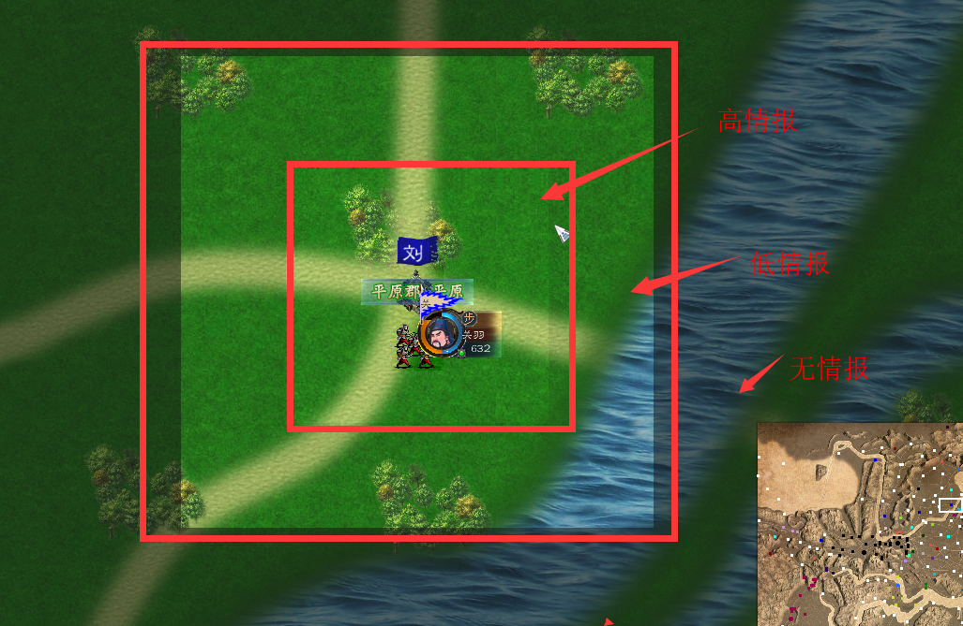

情报，顾名思义，即获取地区任一特定区域的信息。

中三的地图被烟幕所笼罩，只有对目标区域进行情报工作以后，才能获取该区域的信息。

**情报执行的顺序依次为：**

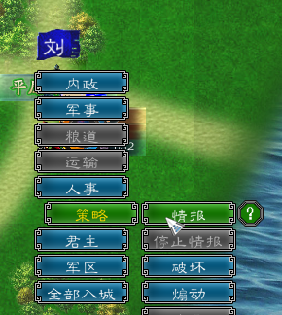

1、选择情报种类

根据范围和情报等级的不同，一共四种，每天消耗的基础资金也不同。

一般情况下，选择第一个就够用了。

2、选择执行情报的武将

情报不是随便派个人去就能百分之百成功的，

一般来说，最好选择情报能力200以上的武将，保证成功率。

3、选择目标区域

一般都是以城池为目标的。绿格子代表情报区域。

上面的天数指情报获取所需的天数，也可以理解为武将到达该地点执行命令所需天数。

4、情报成功后，该区域的阴影就被驱散了。

5、可以在该建筑上单击鼠标右键，查看当前建筑的信息。

6、将鼠标移动到城池上面时，会显示该城池的一些信息：耐久、统治、军队、兵役。

这些都是攻打城池必须要掌握的情报。

7、点击停止情报，可以选择停止目标区域的情报，情报前期是比较烧钱的，尤其同时情报几个城池的话。

8、攻战目标城池后，会自动停止情报。

9、城池资金不足无法维持情报时，会自动停止情报。

**二、破坏、劫牢、煽动、流言**

1、破坏降低目标城市的耐久，目标城市统治愈低，我方破坏的成功率愈高。

2、劫牢救出目标城池的我方俘虏，目前城市统治和民心越低，我方劫牢成功率越高。只有我方有武将被俘虏至地方城池时，才能执行该指令，否则为灰色。

3、煽动降低目标城市的统治，目标城市民心愈低，我方煽动成功率愈高。

4、流言降低目标城市武将的忠诚度，目标城市统治越低，流言成功率越高。

只有对目标城市执行了情报工作后，才能对该城市施以流言。 否则，流言那项是灰色的，无法下达指令。

待地方武将忠诚降低后，可以说服过来。

实例：

两轮流言过后，魏延的忠诚就降到46了，很容易挖过来。

三、**搜索**

1、搜索可以搜索出未登场武将、随即生成的在野武将和隐藏宝物。搜索武将之后，再用人事——说服。

2、搜索可以获得资金、粮草和技巧点。

3、民心越高，探索成功率越高

4、各剧本的宝物和人物隐藏地点，可以用剧本编辑器查看。

中华三国志的剧本分为史实剧本和虚拟剧本。

史实剧本的武将到了设定出场年才会在设定地点自动出场。

玩家也可以打开剧本编辑器，在对应的出场年份，在武将的出场地点将其搜索出来。

特殊情况一：子女会跟随父母登场。

特殊情况二：女将会跟随丈夫登场。

## 七）相性篇-武将相性及仕官倾向

首先说明的是，在开始设置里面可以选择出仕相性考虑（仕官倾向）是否有效，默认勾选。

如果不勾选，那么相性和出仕相性考虑的设定就是无效的，君主和武将的关系不再受相性影响。

**一、武将相性**

君主和武将的相性越远，关系就越疏远，武将就难登用，越容易背叛；

相性越近，关系就越亲密，越容易登用，越忠诚。

**二、仕官倾向=出仕相性考虑**

仕官倾向和出仕相性考虑是同一个意思。

1、剧本编辑器里面叫做仕官倾向

每一项前面的数字是倾向ID，后面数值代表该倾向的偏差范围，

比如0—完全不考虑-75，意思就是该倾向的相性偏差范围为75，最大，可以向任何君主仕官。

那么6-非常在意—10，意思就是该倾向的相性偏差范围为10，如果和某君主相性超过10，则不会向该君主仕官。

2、出仕相性考虑

倾向ID在CommonData.mdb的IdealTendencyKind项也可以查看修改

你可以理解为下表。

0——完全不考虑（完全无节操），该类型武将可以向任何君主仕官。吕布、刘备、张角，皆在此类。

1——很随意，该类型武将可以向相性差不超过70的君主仕官，例如魏延。

2——比较随意，和君主的相性差不超过65就行，甘宁、庞德、黄忠，皆在此类。

3——普通，和君主的相性差不超过50，张颌、邓艾、华雄皆在此类。

以此类推。

6——非常在意（节操满满的），和君主的相性差不能超过10，这个就比较苛刻了，以关羽为代表。

**三、游戏中需要注意的特殊情况**

特殊情况1：用配偶武将说服俘虏必定成功，如用刘备必定可以说服俘虏（或在野状态）的孙尚香，无视相性及忠诚。

特殊情况2：势力声望愈高，相性考虑愈低（愈能说服更多将领），40000势力声望无视1点相性差.

特殊情况3：亲近武将说服无势力俘虏和在野武将必定成功。

通过剧本编辑器可以看到武将会有亲近人物列表，v26版之后，在游戏中就可以直接看到了。

以关羽为例，倘若你万幸之中灭掉关羽所在的势力并俘虏了关羽，或者发现一只野生的关羽，你肯定很高兴，

但从关羽的相性及仕官倾向来看，只有君主相性为65-85的君主，才有可能招降他。

不过倘若你有他的四个亲近人物之一的某某，就可以百分之百说服他。

比如你是曹操势力，手下有张辽，那么派张辽去说服他吧。

如果是灭掉刘备势力，我们可以先说服毫无节操的刘备，然后在用刘备说服关羽、张飞、赵云、陈到、诸葛亮等。

又比如灭掉曹操势力，我们可以先说服牛金，然后用牛金说服曹仁，用曹仁说服曹操…先说服钟繇，在用钟繇说服荀攸、荀彧。这样就简单一些。

## 七）外交篇-合纵连横

本文为历史版本，新版本的包围网等内容需编辑更新。

劝降

a、判定成功条件：劝降势力声望>被劝降势力声望；劝降势力兵力大于0且为被劝降势力兵力的五倍；GameObject.Random(targetFaction.Leader.Intelligence) + GameObject.Random( shizhe.Intelligence) < 45；与被劝降势力接壤

if (sourceFaction == null || targetFaction == null) return false;

if (targetFaction == sourceFaction) return false;

//玩家不能被劝降

if (base.Scenario.IsPlayer(targetFaction)) return false;

if (sourceFaction.Army == 0) return false;

if (sourceFaction.Reputation <= targetFaction.Reputation) return false;

if (sourceFaction.Army < targetFaction.Army * 5) return false;

if (!sourceFaction.adjacentTo(targetFaction)) return false;

if (targetFaction.Leader.Hates(shizhe)) return false;

//提高劝降几率

if (!GameObject.Chance (30)) return false;

//野心越高越不容易投降

if (!GameObject.Chance((100 / targetFaction.Leader.Ambition +1)) ) return false;

//城池数量越多越不容易投降

if (GameObject.Random(targetFaction.ArchitectureCount) != 0) return false;

int c = targetFaction.Leader.IsCloseTo(shizhe) ? 50 : 10 ;

int g = (c * 10 + shizhe.ConvinceAbility + (shizhe.Politics + shizhe.Intelligence) * shizhe.Calmness - ((GetIdealOffset(shizhe, targetFaction.Leader) * 20) + (targetFaction.Leader.Intelligence + targetFaction.Leader.Politics) * targetFaction.Leader.Calmness));

return g > 0;

b、判定

如果执行武将为目标势力君主的厌恶武将，则必失败； 如果目标势力君主的义理大于3，则必失败；

int c = 10;

if (targetFaction.Leader.IsCloseTo(this))

{

c = 50;

}

如果执行武将亲近被劝降势力君主，c = 50;

否则c = 10

int g = (c * 10 + this.ConvinceAbility + (this.Politics + this.Intelligence) * this.Calmness - ((GetIdealOffset(this, targetFaction.Leader) * 20) + (targetFaction.Leader.Intelligence + targetFaction.Leader.Politics) * targetFaction.Leader.Calmness));

变量g = (c * 10 + 执行武将说服能力 + （执行武将政治+智谋）* 冷静度 - (执行武将与被劝降势力君主相性差 * 20 + （被劝降势力君主智谋+政治）*被劝降势力君主冷静度));

g > 0，则劝降成功

c、结果

1、成功

执行武将名声+500，政治经验+50

2、失败

势力间友好度-100

执行武将名声+50，政治经验+10